BỘ GIÁO DỤC VÀ ĐÀO TẠO
TRƯỜNG ĐẠI HỌC HOA SEN
KHOA CÔNG NGHỆ

BÁO CÁO
ĐỒ ÁN CHUYÊN NGÀNH A

Tên đề tài: Xây dựng trang web quản lý trường mầm non

Giảng viên hướng dẫn : Cô Nguyễn Thị Thu Dự
Thời gian thực hiện : Từ 24/03/2026 đến 28/06/2026
Nhóm sinh viên thực hiện : Huỳnh Hoàng Thịnh MSSV: 22101928
: Lê Nguyễn Quỳnh Thoa MSSV: 22123023

Số nhóm : 1

THÁNG 06 / NĂM 2026
BỘ GIÁO DỤC VÀ ĐÀO TẠO
TRƯỜNG ĐẠI HỌC HOA SEN
KHOA CÔNG NGHỆ

BÁO CÁO
ĐỒ ÁN CHUYÊN NGÀNH A

Tên đề tài: Xây dựng trang web quản lý trường mầm non

Giảng viên hướng dẫn : Cô Nguyễn Thị Thu Dự
Thời gian thực hiện : Từ 24/03/2025 đến 28/06/2026
Nhóm sinh viên thực hiện : Huỳnh Hoàng Thịnh MSSV: 22
: Lê Nguyễn Quỳnh Thoa MSSV: 22123023

Số nhóm : 1

THÁNG 06 / NĂM 2026

TRÍCH YẾU
Nghiên cứu này trình bày toàn bộ quy trình phân tích, thiết kế và hiện thực hóa hệ thống phần mềm quản trị toàn diện dành cho các cơ sở giáo dục mầm non. Khởi nguồn từ thực tiễn vận hành tại nhiều trường học hiện nay, công tác quản lý chuyên cần và hạch toán tài chính (đặc biệt là việc đối soát các khoản thu hộ, chi hộ như tiền ăn hàng ngày) vẫn phụ thuộc nặng nề vào các thao tác thủ công, dẫn đến rủi ro sai lệch dữ liệu và tiêu tốn nguồn lực hành chính. Nhằm giải quyết triệt để bài toán này, đồ án đã đề xuất và xây dựng một nền tảng Web Application phân tán theo kiến trúc Client-Server hiện đại.
Hệ thống ứng dụng hệ sinh thái công nghệ tiên tiến bao gồm thư viện ReactJS cho phân hệ giao diện người dùng (Frontend), framework NestJS hỗ trợ xây dựng máy chủ (Backend) đạt chuẩn kiến trúc doanh nghiệp, và hệ quản trị cơ sở dữ liệu quan hệ MySQL. Điểm đột phá về mặt kỹ thuật của dự án nằm ở phân hệ Tài chính (Finance Module): hệ thống có khả năng tự động truy xuất nhật ký điểm danh để đối trừ tiền ăn, khởi tạo hóa đơn hàng loạt bằng các luồng xử lý bất đồng bộ (Batch Processing) đảm bảo tính toàn vẹn giao dịch (ACID). Bên cạnh đó, dự án đã tích hợp thành công công nghệ tài chính (Fintech) thông qua mã thanh toán VietQR động và cơ chế Webhook đối soát giao dịch theo thời gian thực. Kết quả nghiên cứu là một sản phẩm phần mềm hoàn thiện, bảo mật, mang lại trải nghiệm xuyên suốt cho Ban giám hiệu, Giáo viên và Phụ huynh, đồng thời khẳng định tiềm năng chuyển đổi số mạnh mẽ trong môi trường giáo dục.

LỜI CẢM ƠN
Trước tiên, nhóm nghiên cứu xin gửi lời tri ân sâu sắc và chân thành nhất đến Cô Nguyễn Thị Thu Dự – giảng viên hướng dẫn trực tiếp của đồ án. Trong suốt quá trình thai nghén ý tưởng và triển khai dự án, Cô không chỉ là người định hướng tư duy kiến trúc hệ thống, mà còn sát cánh cùng nhóm tháo gỡ nhiều bài toán phức tạp về nghiệp vụ và kỹ thuật. Những lời khuyên sắc bén và sự tận tâm của Cô chính là kim chỉ nam giúp sản phẩm phần mềm đi đúng hướng và đạt được độ hoàn thiện như hiện tại.
Đồng thời, chúng em xin trân trọng cảm ơn Ban chủ nhiệm Khoa Công nghệ cùng tập thể Quý thầy cô Trường Đại học Hoa Sen. Nền tảng tri thức vững chắc về Kỹ thuật phần mềm, cấu trúc dữ liệu và tư duy thuật toán mà nhà trường trang bị trong các năm học qua chính là hành trang cốt lõi để chúng em tự tin hiện thực hóa đồ án này. Dù đã nỗ lực tối đa, song với giới hạn về thời gian và kinh nghiệm thực tiễn, báo cáo chắc chắn khó tránh khỏi những thiếu sót. Kính mong nhận được sự lượng thứ và những ý kiến đóng góp quý báu từ Quý Hội đồng đánh giá để nhóm có thể tiếp tục hoàn thiện sản phẩm trong tương lai.

MỤC LỤC
TRÍCH YẾU 2
LỜI CẢM ƠN 3
MỤC LỤC 4
DANH MỤC HÌNH ẢNH 5
CHƯƠNG I: GIỚI THIỆU ĐỀ TÀI 6
1. Giới thiệu đề tài 6
1.1. Bối cảnh và lý do chọn đề tài 6
1.2. Mục tiêu đề tài 6
1.3. Đối tượng sử dụng 7
1.4. Phạm vi và giới hạn của đề tài 7
2. Công việc thực hiện 8
3. Dự kiến kết quả đạt được 10
CHƯƠNG II: PHÂN TÍCH YÊU CẦU 13
1. Yêu cầu chức năng 13
1.1. Phân hệ Quản trị hệ thống (Core Administration) 13
1.2. Phân hệ Học thuật và Điểm danh (Academic & Attendance) 13
1.3. Phân hệ Kế toán và Học phí (Finance & Billing) 13
2. Yêu cầu phi chức năng 14
2.1. Yêu cầu về An toàn và Bảo mật hệ thống (Security Constraints) 14
2.2. Yêu cầu về Tính toàn vẹn dữ liệu (Data Integrity) 14
2.3. Yêu cầu về Hiệu năng và Trải nghiệm người dùng (Performance & UX) 14
CHƯƠNG III: THIẾT KẾ CHỨC NĂNG VÀ KIẾN TRÚC HỆ THỐNG 15
1. Phân hệ Giao diện Người dùng (Frontend Client) 15
2. Kiến trúc Máy chủ và Các Dịch vụ Lõi (Backend Services) 16
3. Quy trình Tích hợp và Luồng Xử lý Hệ thống 17
3.1. Kịch bản 1: Quy trình sinh hoá đơn học phí hàng loạt 17
3.2. Kịch bản 2: Quy trình đối soát gạch nợ tự động qua Webhook 18
CHƯƠNG IV: NGÔN NGỮ VÀ CÔNG CỤ HỖ TRỢ 20
1. Visual Studio Code (IDE) 20
2. TypeScript 20
3. Thư viện ReactJS 21
4. Tailwind CSS 21
5. Framework NestJS 21
6. Hệ quản trị cơ sở dữ liệu MySQL 22
7. Lớp ánh xạ đối tượng TypeORM 22
8. Kiến trúc kiểm thử tự động hóa BMAD 23
9. Tác nhân trí tuệ nhân tạo Antigravity Agent 23
CHƯƠNG V: MÔ TẢ GIẢI PHÁP 24
1. Cấu trúc chương trình 24
1.1. Phía client – Ứng dụng Web ReactJS 24
1.2. Phía server – Hệ thống vi dịch vụ NestJS 25
2. Hệ thống dữ liệu 28
2.1. Dữ liệu đầu vào 28
2.2. Dữ liệu lưu trữ và thực thể 28
2.3. Dữ liệu đầu ra 29
3. Các giới hạn của giải pháp 29
CHƯƠNG VI: THIẾT KẾ GIAO DIỆN VÀ TRẢI NGHIỆM NGƯỜI DÙNG 31
1. Định hướng thiết kế và hệ thống nhận diện thương hiệu 31
1.1. Triết lý thiết kế thị giác và nhận diện thương hiệu giáo dục 31
1.2. Nguyên lý công thái học phần mềm và thiết kế lấy người dùng làm trung tâm (UCD) 32
2. KIẾN TRÚC PHÂN HỆ GIAO DIỆN VÀ KHÔNG GIAN TƯƠNG TÁC (PORTALS & DASHBOARDS) 32
2.1. Phân hệ Bảng điều khiển Quản trị và Đối soát Tài chính (Admin/Finance Dashboard) 32
2.2. Phân hệ Cổng thông tin Phụ huynh (Parent Portal) 33
3. Giải pháp đa chế độ hiển thị (Light Mode và Dark Mode) với Taiwind CSS 34
3.1. Cơ chế kỹ thuật chuyển đổi giao diện (Technical Implementation) 34
3.2. Triết lý phối màu và Công thái học thị giác (Color Philosophy & Ergonomics) 35
4. Tối ưu hóa khả năng thích ứng thiết bị và tính liền mạch trong trải nghiệm người dùng 35
4.1. Kiến trúc kết xuất phía máy khách và cơ chế luân chuyển trạng thái (Client-Side Rendering & Virtual DOM) 35
4.2. Chiến lược thiết kế thích ứng đa không gian hiển thị (Responsive Layout Strategy) 36
CHƯƠNG VII: KẾT QUẢ VÀ ĐÁNH GIÁ KẾT QUẢ 38
1. Kết quả thử nghiệm các luồng nghiệp vụ trọng yếu 38
1.1. Thử nghiệm tiến trình quản trị vòng đời công nợ tự động (Background Schedulers) 38
1.2. Thử nghiệm giao thức thanh toán không chạm và đối soát thời gian thực 38
1.3. Thử nghiệm phân hệ giám sát y tế và thể chất học đường 38
2. Đánh giá tổng quan chất lượng phần mềm 39
3. Định hướng mở rộng và phát triển tương lai 39
3.1. Nâng cấp kiến trúc xử lý bất đồng bộ (Asynchronous Message Queues) 40
3.2. Chuyển dịch sang nền tảng di động nguyên bản 40
3.3. Tích hợp thị giác máy tính vào luồng điểm danh (Computer Vision Integration) 40
3.4. Ứng dụng Trí tuệ nhân tạo trong tháp dinh dưỡng (AI-Driven Nutrition) 40
3.5. Định hướng hỗ trợ đa ngôn ngữ (Multi-language Support) 40
3.6. Kết luận chung của đồ án 41
KẾT LUẬN 42
TÀI LIỆU THAM KHẢO 43

DANH MỤC HÌNH ẢNH
Ảnh 1: Hệ thống quản lý trường mầm non 18
Ảnh 2: Quy trình sinh hoá đơn học phí hàng loạt 20
Ảnh 3: Quy trình đối soát gạch nợ tự động qua Webhook 21
Ảnh 4: Visual Studio Code 23
Ảnh 5: TypeScript 23
Ảnh 6: ReactJS 24
Ảnh 7: Tailwind CSS 24
Ảnh 8: NestJS 25
Ảnh 9: MySQL 25
Ảnh 10: TypeORM 26
Ảnh 11: BMAD Method 26
Ảnh 12: Google Antigravity 26
Ảnh 13: Tệp tin axiosClient.js 27
Ảnh 14: Tệp tin AuthContext.jsx 28
Ảnh 15: Thư mục layouts 28
Ảnh 16: tệp tin jwt.strategy.ts 29
Ảnh 17: Tệp tin user.entity.ts 29
Ảnh 18: Tệp tin academic-service.service.ts 30
Ảnh 19: Tệp tin health-service.service.ts 30
Ảnh 20: Thương hiệu trường mầm non 34
Ảnh 21: Finance Dashboard 36
Ảnh 22: Parent Portal Finance 37
Ảnh 23: Giao diện nền sáng 38
Ảnh 24: Giao diện nền tối 39
Ảnh 25: Giao diện dự án 39
Ảnh 26: Reponsive Mobile 40

CHƯƠNG I: GIỚI THIỆU ĐỀ TÀI

Giới thiệu đề tài

Bối cảnh và lý do chọn đề tài
Trong bối cảnh Cách mạng công nghiệp 4.0 và xu hướng chuyển đổi số toàn diện, việc ứng dụng Công nghệ Thông tin (CNTT) vào quản lý giáo dục đã chuyển từ "lựa chọn" sang "yêu cầu bắt buộc". Riêng đối với phân khúc giáo dục mầm non, đặc thù quản lý không chỉ dừng lại ở điểm số học thuật mà còn bao hàm các yếu tố y tế, dinh dưỡng và tài chính chi ly (tính toán tiền ăn theo ngày, phí ngoại khóa, hoàn trả học phí).
Thực trạng khảo sát cho thấy, phần lớn các trường mầm non vừa và nhỏ vẫn sử dụng Microsoft Excel hoặc sổ sách giấy tờ để đối soát tài chính. Phương pháp này bộc lộ những điểm yếu chí mạng: dữ liệu rời rạc, khó đồng bộ, mất nhiều ngày làm việc của kế toán vào cuối tháng để tổng hợp số ngày vắng mặt của trẻ nhằm hoàn tiền ăn, và rủi ro nhầm lẫn khi đối chiếu sao kê ngân hàng với hàng trăm giao dịch chuyển khoản thủ công từ phụ huynh. Nhận diện được "nút thắt" này, đồ án "Xây dựng trang web quản lý trường mầm non" được triển khai nhằm cung cấp một giải pháp công nghệ tập trung, tự động hóa luồng dữ liệu chuyên cần - tài chính, giúp nhà trường giải phóng nguồn lực hành chính và tối ưu hóa năng lực quản lý.

Mục tiêu đề tài
Đề tài hướng tới việc phân tích, thiết kế và lập trình thành công một phần mềm quản trị nền web đáp ứng các mục tiêu trọng tâm:
- Chuẩn hóa quy trình dữ liệu: Lưu trữ tập trung hồ sơ nhân sự, học sinh và cấu trúc lớp học theo mô hình cơ sở dữ liệu quan hệ chặt chẽ.
- Tối ưu hóa nghiệp vụ sư phạm: Cung cấp công cụ trực quan giúp giáo viên chủ nhiệm thực hiện điểm danh, báo cáo tình trạng thể chất và ghi nhận sự cố (Incident Report) theo thời gian thực.
- Tự động hóa luồng hạch toán tài chính: Xây dựng module có khả năng tự động trích xuất dữ liệu điểm danh tháng cũ, tính toán phần tiền ăn cần hoàn trả và khởi tạo lô hóa đơn (Batch Invoices) cho tháng mới.
- Hiện đại hóa phương thức thanh toán: Kết nối hệ thống với các cổng cung cấp dịch vụ VietQR, tự động nhận tín hiệu Webhook để gạch nợ hóa đơn ngay khi phụ huynh chuyển khoản thành công.

Đối tượng sử dụng
Hệ thống được thiết kế theo hướng phân tách không gian làm việc (Workspace) dựa trên phân quyền người dùng (Role-Based Access Control - RBAC):
- Ban Giám Hiệu & Kế Toán: Sở hữu toàn quyền truy cập phân hệ quản trị (Admin Dashboard). Nhóm người dùng này tập trung vào việc thiết lập các tham số tài chính (Fee Configurations), giám sát chỉ số doanh thu, tỷ lệ thu hồi nợ và quản lý danh mục dùng chung.
- Giáo viên chủ nhiệm: Truy cập qua không gian dành riêng (Teacher Portal), nơi các chức năng được tinh giản tối đa để phục vụ việc cập nhật sĩ số, tình trạng học sinh hàng ngày một cách tiện lợi nhất trên cả thiết bị máy tính và máy tính bảng.
- Phụ huynh học sinh: Đóng vai trò là người tiếp nhận dịch vụ (End-user) thông qua Parent Portal. Phụ huynh có thể tra cứu nhật ký hoạt động của trẻ, tiếp nhận hóa đơn chi tiết, và quét mã thanh toán ngay trên ứng dụng.

Phạm vi và giới hạn của đề tài
a) Phạm vi nghiên cứu và triển khai (System Scope) Đề tài tập trung xây dựng một giải pháp phần mềm quản trị khép kín, phục vụ trực tiếp cho các quy trình nghiệp vụ cốt lõi tại một cơ sở giáo dục mầm non. Phạm vi của dự án được hoạch định rõ ràng trên hai phương diện:
- Về mặt chức năng nghiệp vụ: Hệ thống khoanh vùng giới hạn vào ba phân hệ trọng tâm:
  - Phân hệ Quản trị lõi: Số hóa hồ sơ định danh của học sinh, nhân sự, kiến trúc tổ chức lớp học và phân quyền truy cập hệ thống.
  - Phân hệ Tương tác học vụ: Cung cấp công cụ số cho giáo viên thực hiện công tác điểm danh, ghi nhận nhật ký hoạt động, theo dõi sức khỏe và lập báo cáo sự cố (Incident Reports) theo thời gian thực.
  - Phân hệ Kế toán số: Đây là trọng tâm kỹ thuật của dự án, bao gồm việc số hóa các quy tắc thu phí, tự động hóa chu trình đối trừ tiền ăn theo dữ liệu chuyên cần, kết xuất lô hóa đơn hàng loạt và tích hợp hệ thống thanh toán tự động qua mã VietQR.
- Về mặt kỹ thuật công nghệ: Sản phẩm được thiết kế và triển khai dưới dạng Ứng dụng Web đa nền tảng (Responsive Web Application). Cấu trúc hệ thống tuân thủ mô hình Client-Server, sử dụng giao tiếp RESTful API kết hợp với các kỹ thuật xử lý tác vụ ngầm (Background/Cron Jobs) và kiến trúc hướng sự kiện (Event-driven) thông qua Webhook để xử lý đối soát giao dịch ngân hàng.
b) Giới hạn của hệ thống (System Limitations)
Mặc dù đã giải quyết trọn vẹn các bài toán nghiệp vụ nền tảng, tuy nhiên do những ràng buộc nhất định về thời gian nghiên cứu cũng như giới hạn về hạ tầng thiết bị, phiên bản hiện tại của hệ thống vẫn tồn tại một số điểm giới hạn như sau:
- Giới hạn về nền tảng ứng dụng: Hệ thống hiện chỉ vận hành trên môi trường trình duyệt Web (dù đã được tối ưu hóa hiển thị cho thiết bị di động). Việc đóng gói và phát triển thành các ứng dụng di động nguyên bản (Native Mobile Apps trên nền tảng iOS/Android) nhằm tận dụng tối đa sức mạnh phần cứng của điện thoại (như nhận thông báo đẩy Push Notification hệ thống) vẫn chưa được thực hiện.
- Giới hạn về tích hợp thiết bị ngoại vi (Hardware Integration): Chức năng điểm danh và theo dõi học sinh ra vào trường hiện tại hoàn toàn phụ thuộc vào thao tác xác nhận chủ động của giáo viên chủ nhiệm trên giao diện phần mềm. Hệ thống chưa hỗ trợ các giao thức kết nối với thiết bị phần cứng tự động hóa (IoT) như: máy quét vân tay, đầu đọc thẻ từ (RFID), hay hệ thống Camera tích hợp trí tuệ nhân tạo (AI) nhận diện khuôn mặt tại cổng an ninh.
- Giới hạn về quy mô triển khai (Scalability Limits): Cấu trúc cơ sở dữ liệu và luồng dữ liệu hiện tại được thiết kế và tinh chỉnh tối ưu cho mô hình quản lý đơn cơ sở (Single-school). Đối với bài toán triển khai cho một hệ thống chuỗi trường mầm non có nhiều chi nhánh (Multi-tenant SaaS) đòi hỏi việc hạch toán chéo, chuyển cơ sở hoặc phân bổ ngân sách tập trung, kiến trúc phần mềm sẽ cần trải qua một đợt tái cấu trúc (Refactoring) ở quy mô lớn hơn.

Công việc thực hiện
Để đảm bảo tiến độ và chất lượng của hệ thống, nhóm nghiên cứu đã áp dụng quy trình Phát triển Phần mềm theo mô hình Linh hoạt (Agile Methodology), chia nhỏ khối lượng công việc thành các chu kỳ (Sprints) với các giai đoạn triển khai cốt lõi như sau:
- Giai đoạn 1: Kỹ nghệ yêu cầu và Đặc tả hệ thống (Requirements Engineering)
Tiến hành khảo sát trực tiếp các nút thắt trong quy trình vận hành tại trường mầm non. Tập trung rà soát nghiệp vụ quản lý chuyên cần và quy tắc hạch toán tiền ăn để xây dựng tài liệu Đặc tả Yêu cầu Phần mềm (SRS - Software Requirements Specification). Từ đó, thiết lập ma trận phân quyền (Role-Based Access Control) nhằm cô lập không gian làm việc giữa ba nhóm đối tượng: Ban quản trị, Giáo viên và Phụ huynh.
- Giai đoạn 2: Thiết kế Kiến trúc và Mô hình Dữ liệu (Architecture & Database Design)
Thiết lập kiến trúc hệ thống theo mô hình phân tán Client-Server. Dưới tầng lưu trữ, nhóm tiến hành chuẩn hóa cơ sở dữ liệu quan hệ (Database Normalization) đạt chuẩn 3NF trên hệ quản trị MySQL. Đặc biệt chú trọng vào việc thiết kế lược đồ thực thể (Entity-Relationship Diagram) cho phân hệ tài chính, bóc tách cấu trúc lưu trữ thành các bảng chuyên biệt (fee_configs, invoices, invoice_items) nhằm tối ưu hóa các phép nối (JOIN) khi kết xuất báo cáo và đảm bảo khả năng truy vết lịch sử (Audit Trail).
- Giai đoạn 3: Phát triển Máy chủ và Thuật toán Lõi (Backend Implementation)
Xây dựng hệ thống API RESTful dựa trên nền tảng Node.js, sử dụng framework NestJS và ngôn ngữ TypeScript. Ở giai đoạn này, nhóm đã tập trung xử lý các bài toán kỹ thuật phức tạp nhất của đồ án:
- Thuật toán Kế toán tự động: Lập trình module tính toán bù trừ tiền ăn tự động dựa trên nhật ký điểm danh tháng cũ, kết hợp với các khoản phí cố định để sinh lô hóa đơn hàng loạt (Batch Processing).
- Quản trị Giao dịch (Transaction Management): Ứng dụng kỹ thuật QueryRunner của TypeORM để bọc toàn bộ chu trình sinh hóa đơn vào một giao dịch nguyên tử (ACID Transactions). Đảm bảo hệ thống tự động hoàn tác (Rollback) mọi thay đổi nếu phát sinh ngoại lệ, ngăn chặn tuyệt đối tình trạng rác dữ liệu.
- Tích hợp Công nghệ Tài chính (FinTech): Mở cổng API Gateway tiếp nhận Webhook từ ngân hàng đối tác, cấu hình thuật toán mã hóa để xác thực chữ ký điện tử, qua đó tự động gạch nợ hóa đơn theo thời gian thực.
- Tác vụ nền (Background Jobs): Triển khai bộ lập lịch (Cron Job) hoạt động định kỳ để quét các hóa đơn đến hạn, áp dụng logic "Thời gian ân hạn" (Grace Period) để thay đổi trạng thái công nợ một cách linh hoạt.

- Giai đoạn 4: Xây dựng Giao diện và Trải nghiệm Người dùng (Frontend Development)
Sử dụng thư viện ReactJS kết hợp cùng hệ thống tiện ích CSS Tailwind để phát triển giao diện người dùng (UI) theo cơ chế DOM ảo (Virtual DOM). Đảm bảo giao diện có tính tương thích cao (Responsive) trên đa thiết bị. Phát triển các lưới dữ liệu (Data Grids) động cho kế toán và chức năng khởi tạo mã VietQR động trực quan trên Cổng thông tin của phụ huynh.
- Giai đoạn 5: Kiểm thử và Triển khai (Testing & Deployment)
Thực hiện kiểm thử hộp đen (Black-box testing) đối với các luồng nghiệp vụ người dùng và kiểm thử tích hợp (Integration testing) đối với luồng nhận Webhook thanh toán. Xây dựng các tập lệnh (Scripts) khởi tạo dữ liệu mẫu (Seed Data) để mô phỏng tải thực tế trước khi cấu hình bảo mật biến môi trường (Environment Variables) và triển khai mã nguồn lên kho lưu trữ.

Dự kiến kết quả đạt được
Trải qua quá trình khảo sát nghiệp vụ và thực thi mã nguồn, đề tài đã xây dựng thành công một hệ thống quản trị giáo dục mầm non hoàn chỉnh ở mức độ sẵn sàng vận hành thực tế (Production-ready). Các thành tựu cốt lõi về mặt nghiệp vụ và kỹ thuật bao gồm:
- Số hóa toàn diện và tự động hóa quy trình kế toán học phí
Hệ thống đã giải quyết triệt để bài toán tính toán thủ công phức tạp của phòng kế toán trường mầm non bằng việc phát triển Module xử lý hàng loạt (Batch Processing).
- Thành tựu: Tự động hóa việc phân tích cấu hình học phí đa cấp (từ cấp độ toàn trường, cấp độ khối học MAM/CHOI/LA, cho đến cấu hình riêng biệt của từng lớp học) để áp phí chính xác cho từng học sinh.
- Giải pháp nghiệp vụ: Thuật toán tự động tính toán số ngày ăn thực tế (loại trừ Thứ Bảy và Chủ Nhật qua hàm xử lý lịch làm việc) để đưa ra mức thu tạm tính, đồng thời tự động bù trừ phần chênh lệch tiền ăn của tháng trước dựa trên nhật ký điểm danh chuyên cần của học sinh. Cơ chế này loại bỏ hoàn toàn các sai sót do thao tác nhập liệu thủ công của con người.

- Đồng bộ hóa luồng thanh toán tự động qua VietQR và Webhook ngân hàng
Phân hệ tài chính được tích hợp giải pháp đối soát giao dịch thời gian thực (Real-time Reconciliation) thông qua việc kết nối API của ngân hàng đối tác.
- Thành tựu: Hệ thống tự động sinh mã VietQR động chứa mã tham chiếu định danh có định dạng chuẩn hóa.
- Giải pháp nghiệp vụ: Khi phụ huynh thực hiện quét mã thanh toán, API Gateway tiếp nhận Webhook ngân hàng, tự động xác thực chữ ký điện tử HMAC với khóa bảo mật lưu trong biến môi trường. Sau khi xác thực thành công, hệ thống tự động gạch nợ hóa đơn tương ứng trong vòng dưới 1 giây mà không cần sự can thiệp của kế toán.
- Đảm bảo an toàn dữ liệu tài chính với cơ chế kiểm soát giao dịch và chống tranh chấp tài nguyên (Transaction & Locking)
Để giải quyết bài toán nhạy cảm về số liệu tài chính trong môi trường bất đồng bộ, hệ thống được cấu hình các cơ chế phòng ngừa lỗi ở mức cơ sở dữ liệu:
- Chống xử lý trùng lặp hóa đơn (Invoice Generation Lock): Sử dụng cơ chế khóa trạng thái PROCESSING tại bảng invoice_batches để ngăn chặn việc hai admin cùng kích hoạt tiến trình sinh hóa đơn hàng loạt cùng một thời điểm, tránh xung đột dữ liệu.
- Khóa ghi bi quan chống trùng lặp giao dịch (Pessimistic Write Lock): Khi xử lý Webhook thanh toán từ ngân hàng (trong trường hợp hệ thống ngân hàng gửi webhook lặp hoặc phụ huynh bấm thanh toán liên tục), ứng dụng sử dụng cơ chế lock của TypeORM để khóa bản ghi hóa đơn đó trong suốt vòng đời của giao dịch. Điều này đảm bảo tính nguyên tử (ACID), không xảy ra tình trạng cộng dồn số tiền hoặc ghi nhận thanh toán hai lần.
- Vận hành tác vụ ngầm và tối ưu hóa chăm sóc khách hàng tự động (Background Jobs & Grace Period)
Hệ thống tận dụng tối đa sức mạnh của tác vụ nền để giảm tải cho quản trị viên và tăng tính tương tác với phụ huynh:
- Thành tựu: Triển khai bộ lập lịch Cron Job tự động chạy vào lúc 00:05 hằng đêm để rà soát trạng thái công nợ.
- Giải pháp nghiệp vụ: Áp dụng logic "Thời gian ân hạn" (Grace Period) là 3 ngày sau ngày đáo hạn thực tế. Khi hóa đơn vượt quá thời gian này, hệ thống sẽ chuyển trạng thái công nợ sang quá hạn (overdue), đồng thời tự động gửi thông báo đẩy (Push Notification) đến tài khoản cổng thông tin của phụ huynh với ngôn từ nhắc nhở lịch sự và thân thiện.
- Chất lượng kiến trúc phần mềm hướng dịch vụ (Microservices Architecture)
Mã nguồn dự án được tách biệt thành các dịch vụ nhỏ độc lập (Auth Service, Academic Service, API Gateway, Health Service) giao tiếp nội bộ qua giao thức truyền tin TCP hiệu năng cao.
- Thành tựu: Đảm bảo khả năng mở rộng (Scalability) và tính cô lập lỗi (Fault Isolation). Nếu phân hệ tính học phí bị quá tải, các phân hệ khác như điểm danh của giáo viên hay cổng tra cứu của phụ huynh vẫn hoạt động bình thường.
- Định hướng tương lai: Việc tuân thủ nghiêm ngặt nguyên lý SOLID và kiến trúc hướng mô-đun (Modular) của NestJS giúp mã nguồn đạt độ liên kết lỏng lẻo (Loosely Coupled), sẵn sàng để nâng cấp thành mô hình đa trường (Multi-tenant SaaS) phục vụ các chuỗi trường mầm non quy mô lớn mà không phải đập đi xây dựng lại hệ thống.

.

CHƯƠNG II: PHÂN TÍCH YÊU CẦU

Yêu cầu chức năng
Dựa trên kết quả khảo sát thực tế tại cơ sở giáo dục mầm non, hệ thống cần đáp ứng các nhóm yêu cầu chức năng phân theo từng phân hệ nghiệp vụ sau:

Phân hệ Quản trị hệ thống (Core Administration)
- Quản lý cơ cấu lớp học và học tịch: Hỗ trợ thiết lập thông tin lớp học (Classrooms), hồ sơ học sinh (Students) và thông tin giáo viên (Teachers).
- Theo dõi trạng thái học vụ: Hệ thống phải quản lý và cập nhật liên tục trạng thái hoạt động của học sinh (đang học, bảo lưu, chuyển lớp, hoặc đã thôi học).
- Phân quyền truy cập: Xác lập phân hệ quản lý độc lập bằng cơ chế phân quyền dựa trên vai trò (Role-Based Access Control - RBAC) đối với ba nhóm người dùng chính: Ban giám hiệu (Admin), Giáo viên (Teacher), và Phụ huynh (Parent).

Phân hệ Học thuật và Điểm danh (Academic & Attendance)
- Số hóa nhật ký chuyên cần: Hỗ trợ giáo viên chủ nhiệm ghi nhận tình trạng có mặt, vắng mặt có phép hoặc không phép của trẻ theo từng ngày học thực tế.
- Liên kết dữ liệu: Dữ liệu chuyên cần phải được lưu trữ tập trung làm cơ sở đối chiếu tự động cho việc tính toán bù trừ tiền ăn hằng tháng tại phân hệ tài chính.

Phân hệ Kế toán và Học phí (Finance & Billing)
- Định cấu hình biểu phí linh hoạt: Cho phép thiết lập danh mục khoản thu đa dạng bao gồm: học phí cố định định kỳ, các khoản phí phát sinh theo số ngày đi học thực tế (tiền ăn), và các khoản thu một lần (tiền cơ sở vật chất đầu năm).
- Tự động hóa chu trình tính phí (Invoice Batch Processing): Hệ thống tự động quét danh sách học sinh có trạng thái học tập hoạt động, đối chiếu biểu phí tương ứng của khối lớp, tự động bù trừ tiền ăn dựa trên số ngày nghỉ được ghi nhận từ tháng trước để xuất hóa đơn học phí tự động.
- Thanh toán và gạch nợ tự động: Tự động tạo mã VietQR động đại diện cho từng hóa đơn cụ thể (chứa mã tham chiếu định danh duy nhất). Tiếp nhận và xử lý Webhook thanh toán để tự động chuyển trạng thái hóa đơn từ chờ thanh toán sang đã thanh toán hoặc thanh toán một phần mà không cần kế toán đối soát thủ công.

Yêu cầu phi chức năng

Yêu cầu về An toàn và Bảo mật hệ thống (Security Constraints)
- Xác thực tập trung qua API Gateway: Mọi yêu cầu truy xuất tài nguyên hệ thống (ngoại trừ luồng nhận Webhook thanh toán) đều phải đi qua API Gateway để kiểm tra tính hợp lệ của chữ ký số JSON Web Token (JWT Bearer Token). Sau khi xác thực, API Gateway sẽ chuyển tiếp thông tin định danh của người dùng xuống các dịch vụ nội bộ qua giao thức truyền tin TCP.
- Xác thực toàn vẹn Webhook giao dịch: Điểm tiếp nhận Webhook thanh toán thành công phải bắt buộc kiểm tra chữ ký số gửi kèm trong Header x-webhook-signature. Hệ thống sử dụng thuật toán HMAC SHA-256 kết hợp mã bí mật (Webhook Secret) để đảm bảo dữ liệu giao dịch không bị thay đổi trên đường truyền và ngăn ngừa các cuộc tấn công phát lại (Replay Attacks).

Yêu cầu về Tính toàn vẹn dữ liệu (Data Integrity)
- Quản trị giao dịch nguyên tử (ACID Transactions): Do quy trình khởi tạo hóa đơn hàng loạt phải ghi nhận đồng thời vào nhiều bảng cơ sở dữ liệu, tiến trình này bắt buộc phải chạy trong một giao dịch cơ sở dữ liệu (Database Transaction) được quản lý bởi QueryRunner của TypeORM. Khi có bất kỳ ngoại lệ hoặc lỗi logic nào phát sinh, toàn bộ các tác vụ ghi trước đó phải được hoàn tác (Rollback), tránh tình trạng rác dữ liệu hoặc lệch số liệu tài chính.
- Khóa chống tranh chấp tài nguyên (Pessimistic Locking): Khi xử lý luồng ghi nhận thanh toán tự động từ Webhook, hệ thống phải thực hiện khóa ghi bi quan đối với dòng dữ liệu hóa đơn tương ứng nhằm ngăn ngừa tình trạng hai tiến trình chạy song song cùng cập nhật trạng thái của một hóa đơn (Race Condition).

Yêu cầu về Hiệu năng và Trải nghiệm người dùng (Performance & UX)
- Đồng bộ hóa trạng thái giao diện: Data Grid hiển thị danh sách hóa đơn của kế toán cần cập nhật nhanh chóng trạng thái công nợ khi phụ huynh quét mã VietQR thành công. Giao diện frontend (ReactJS) áp dụng cơ chế tự động truy vấn ngắn hạn (Short-polling) để phản ánh biến động dữ liệu tức thì mà không yêu cầu người dùng phải tải lại toàn bộ trang web.

CHƯƠNG III: THIẾT KẾ CHỨC NĂNG VÀ KIẾN TRÚC HỆ THỐNG
Hệ thống quản lý trường mầm non được thiết kế dựa trên nguyên lý phân tách lớp chức năng (Separation of Concerns), chia nhỏ hệ thống thành các thành phần độc lập tương tác qua giao thức mạng. Cách tiếp cận này giúp tối ưu hóa khả năng chịu tải, giảm thiểu sự phụ thuộc lẫn nhau giữa các phân hệ (Loosely Coupled), bảo đảm an toàn dữ liệu tài chính và tạo tiền đề để nâng cấp hệ thống lên mô hình cung cấp dịch vụ phần mềm đa trường (Multi-tenant) trong tương lai.
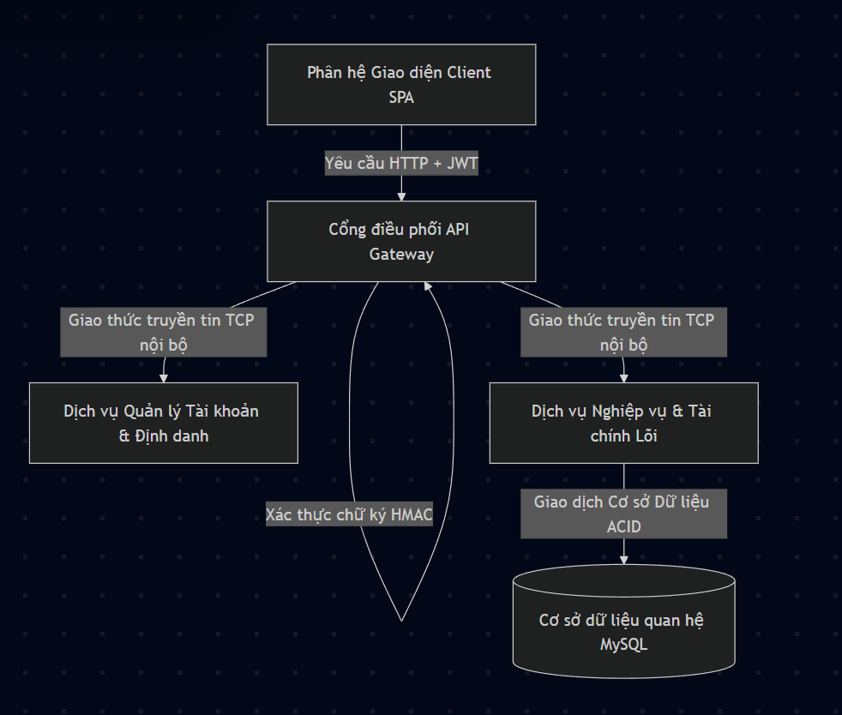
Ảnh 1: Hệ thống quản lý trường mầm non

Phân hệ Giao diện Người dùng (Frontend Client)
Phân hệ giao diện được xây dựng theo mô hình ứng dụng trang đơn (Single Page Application). Tầng giao diện chịu trách nhiệm hiển thị trực quan và thu nhận tương tác từ người dùng, giao tiếp với máy chủ thông qua cơ chế gọi API bất đồng bộ. Hệ thống phân chia không gian làm việc thành ba cổng thông tin độc lập tương ứng với các nhóm quyền hạn truy cập:
- Không gian dành cho Quản trị và Kế toán: Cung cấp bảng điều khiển trung tâm để theo dõi dòng tiền và tình trạng công nợ học phí. Kế toán viên có thể định cấu hình các nhóm biểu phí (học phí cố định, tiền ăn, dịch vụ hỗ trợ), thực hiện điều chuyển lớp học cho học sinh và kích hoạt tiến trình lập hóa đơn tự động cho toàn trường.
- Không gian dành cho Giáo viên chủ nhiệm: Tối ưu giao diện thao tác nhanh nhằm giảm tải thời gian ghi nhận dữ liệu cho giáo viên. Phân hệ này phục vụ công tác điểm danh chuyên cần hằng ngày của học sinh và đánh giá sự phát triển định kỳ của trẻ. Dữ liệu điểm danh là cơ sở pháp lý trực tiếp để tự động bù trừ các chi phí phát sinh.
- Cổng thông tin dành cho Phụ huynh: Hỗ trợ phụ huynh theo dõi chi tiết hóa đơn học phí của học sinh qua từng tháng. Phân hệ này tích hợp module tự động sinh mã VietQR động trực tiếp tại thiết bị của người dùng dựa trên tiêu chuẩn thanh toán thống nhất. Mã QR được nhúng sẵn thông tin tài khoản đích của nhà trường, số tiền thanh toán thực tế và mã tham chiếu giao dịch duy nhất cho từng hóa đơn để loại bỏ việc nhập liệu thủ công.

Kiến trúc Máy chủ và Các Dịch vụ Lõi (Backend Services)
Hệ thống xử lý nghiệp vụ phía máy chủ được triển khai theo mô hình kiến trúc phân tán (Microservices) nhằm tối ưu hiệu năng và tăng tính an toàn cho hệ thống dữ liệu. Các dịch vụ nội bộ kết nối với nhau thông qua mạng truyền tin TCP bảo mật.
- Cổng Trung chuyển API Gateway
Đóng vai trò là đầu mối tiếp nhận và điều phối duy nhất cho toàn bộ yêu cầu từ phía client gửi lên:
- Kiểm soát và xác thực tập trung: Thực hiện kiểm tra tính hợp lệ của mã xác thực (Access Token) của các yêu cầu HTTP. Sau khi xác định danh tính hợp lệ, hệ thống sẽ phân giải quyền hạn truy cập của người dùng và chuyển tiếp dữ liệu yêu cầu xuống dịch vụ nghiệp vụ phía dưới qua giao thức nội bộ.
- Xác thực tính hợp pháp của thông tin thanh toán: Điểm tiếp nhận Webhook từ ngân hàng đối tác được đặt tại Gateway. Tại đây, hệ thống thực hiện giải mã và xác thực chữ ký bảo mật bằng thuật toán băm HMAC SHA-256 để đảm bảo thông tin giao dịch nhận được không bị giả mạo hoặc thay đổi trên đường truyền trước khi thực thi tiến trình gạch nợ.
- Dịch vụ Quản lý Tài khoản và Định danh
Chịu trách nhiệm quản lý thông tin người dùng, thực hiện mã hóa mật khẩu bằng thuật toán băm an toàn, kiểm tra thông tin đăng nhập và cấp phát mã xác thực truy cập tạm thời theo đúng vai trò đã phân quyền trong hệ thống.

- Dịch vụ Nghiệp vụ và Tài chính Lõi
Là trung tâm xử lý các logic nghiệp vụ quan trọng và nhạy cảm nhất của toàn bộ hệ thống:
- Thuật toán Hạch toán Học phí: Khi có yêu cầu tạo hóa đơn, dịch vụ tự động đối chiếu các cấu hình phí được áp dụng cho từng học sinh dựa trên lớp học và độ tuổi. Đồng thời, thuật toán thực hiện quét dữ liệu điểm danh tháng cũ, đếm số ngày vắng mặt có phép để tính toán khoản tiền ăn được hoàn trả và tự động trừ trực tiếp vào hóa đơn của tháng tiếp theo.
- Tiến trình rà soát công nợ tự động (Background Scheduler): Một dịch vụ chạy ngầm được lập lịch rà soát cơ sở dữ liệu tự động hằng đêm. Tác vụ quét toàn bộ các hóa đơn chưa hoàn thành thanh toán, áp dụng luật gia hạn (Grace Period) mặc định là 3 ngày sau ngày đáo hạn. Nếu quá thời hạn này, trạng thái hóa đơn tự động chuyển thành nợ quá hạn và kích hoạt tiến trình gửi thông báo nhắc nhở đến ứng dụng của phụ huynh.

Quy trình Tích hợp và Luồng Xử lý Hệ thống

Kịch bản 1: Quy trình sinh hoá đơn học phí hàng loạt
Khi người dùng mở một tab mới, Chrome Extension sẽ tự động được kích hoạt nhờ vào các API giám sát sự kiện duyệt web do trình duyệt cung cấp.
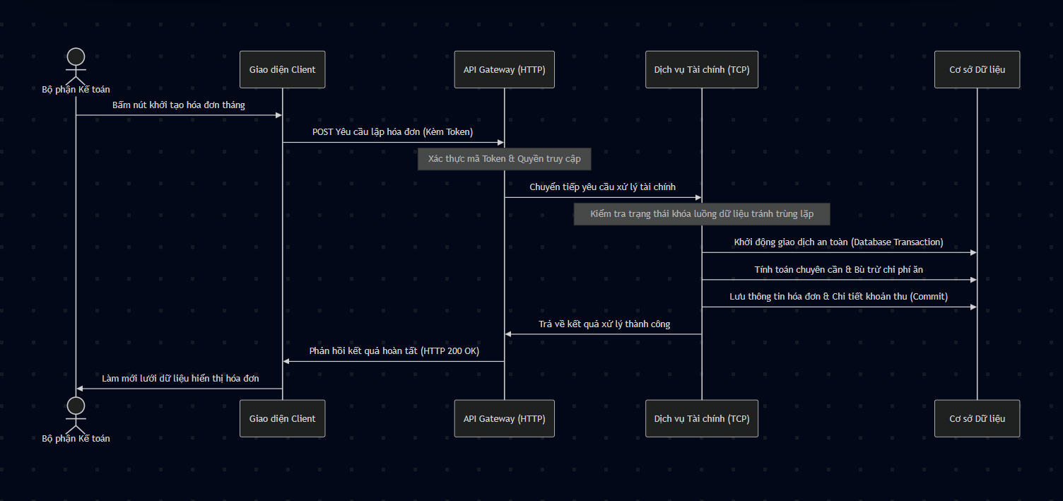
Ảnh 2: Quy trình sinh hoá đơn học phí hàng loạt
- Bước 1: Bộ phận kế toán kích hoạt tiến trình lập hóa đơn trên giao diện. Client đóng gói tham số thời gian và gửi yêu cầu đến máy chủ trung gian qua giao thức HTTP bảo mật.
- Bước 2: API Gateway tiếp nhận, giải mã và xác định tính hợp lệ của người dùng. Sau khi vượt qua kiểm tra bảo mật, yêu cầu được đóng gói và gửi đến dịch vụ tài chính qua đường truyền nội bộ.
- Bước 3: Dịch vụ tài chính thực hiện kiểm tra trạng thái khóa luồng dữ liệu (State Lock). Nếu phát hiện tiến trình sinh hóa đơn cho tháng yêu cầu đang hoạt động, hệ thống từ chối xử lý để ngăn ngừa việc tranh chấp tài nguyên.
- Bước 4: Nếu hệ thống ở trạng thái sẵn sàng, dịch vụ khởi tạo một giao dịch cơ sở dữ liệu an toàn (Database Transaction) đạt chuẩn ACID. Thuật toán tiến hành tổng hợp biểu phí, tính toán tiền hoàn trả dựa trên ngày nghỉ thực tế và tạo các thực thể hóa đơn cùng chi tiết khoản thu.
- Bước 5: Khi tất cả các bước tính toán hoàn tất không phát sinh lỗi, lệnh đồng bộ dữ liệu (Commit) được thực thi để lưu thông tin vào cơ sở dữ liệu. Trong trường hợp xảy ra lỗi bất ngờ, toàn bộ quy trình ghi dữ liệu sẽ bị hủy bỏ hoàn toàn (Rollback) và giải phóng tài nguyên kết nối cơ sở dữ liệu để đảm bảo không lưu lại dữ liệu lỗi.

Kịch bản 2: Quy trình đối soát gạch nợ tự động qua Webhook
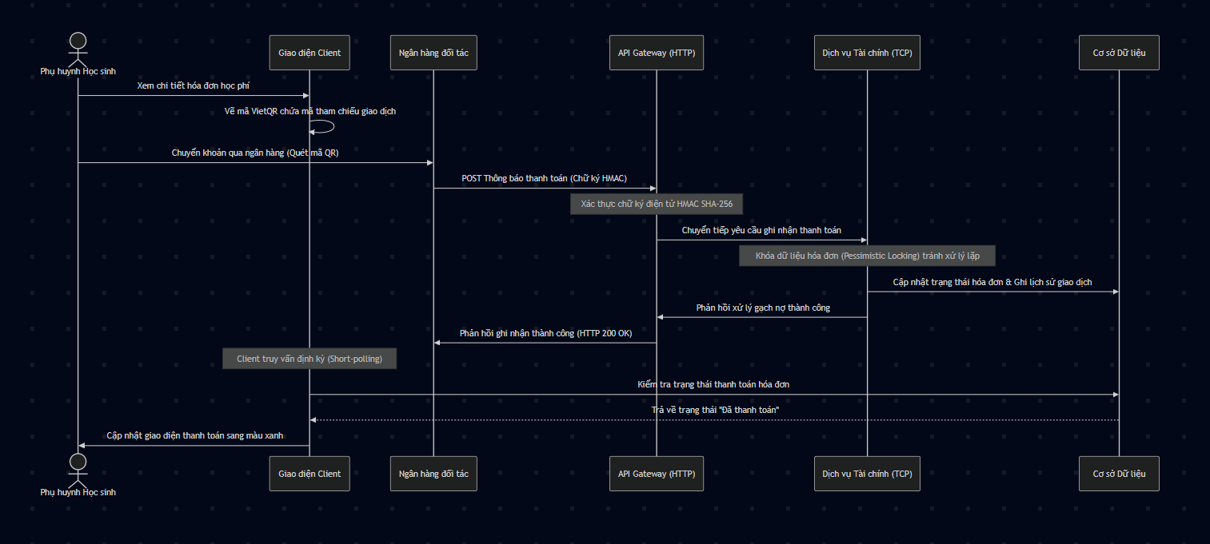
Ảnh 3: Quy trình đối soát gạch nợ tự động qua Webhook
- Bước 1: Phụ huynh truy cập hóa đơn trên cổng thông tin, hệ thống tự động vẽ mã VietQR chứa mã tham chiếu hóa đơn tương ứng. Phụ huynh thực hiện quét mã thanh toán bằng ứng dụng ngân hàng.
- Bước 2: Sau khi giao dịch chuyển tiền hoàn tất, hệ thống ngân hàng gửi yêu cầu HTTP POST chứa thông tin số tiền và mã tham chiếu đến webhook endpoint trên API Gateway.
- Bước 3: API Gateway nhận yêu cầu, tiến hành kiểm tra tính hợp lệ của chữ ký HMAC SHA-256 để loại bỏ các yêu cầu giả mạo từ môi trường Internet. Sau đó, Gateway chuyển tiếp dữ liệu thanh toán đến dịch vụ tài chính qua kênh truyền tin TCP.
- Bước 4: Dịch vụ tài chính bắt đầu tiến trình cập nhật hóa đơn. Hệ thống thực hiện truy vấn cơ sở dữ liệu với tùy chọn khóa ghi dòng dữ liệu ở mức độ nghiêm ngặt (Pessimistic Locking) dựa trên mã tham chiếu hóa đơn phân giải từ chuỗi ký tự nhận được. Việc khóa ghi này đảm bảo không có luồng Webhook trùng lặp nào có thể ghi đè dữ liệu hoặc làm sai lệch tiến trình ghi nhận dòng tiền.
- Bước 5: Sau khi gạch nợ hóa đơn thành công và tạo bản ghi lịch sử thanh toán, giao dịch được commit. Cùng lúc đó, tại giao diện client, cơ chế truy vấn vòng lặp ngắn (Short-polling) định kỳ gửi yêu cầu cập nhật trạng thái hóa đơn. Khi phát hiện hóa đơn đã chuyển sang trạng thái đã thanh toán, giao diện người dùng lập tức cập nhật trạng thái hiển thị màu xanh trực quan mà không yêu cầu người dùng phải tải lại toàn bộ trang.

CHƯƠNG IV: NGÔN NGỮ VÀ CÔNG CỤ HỖ TRỢ

Visual Studio Code (IDE)
Visual Studio Code được lựa chọn làm môi trường phát triển tích hợp (IDE) chính cho dự án. VS Code cung cấp hiệu năng hoạt động ổn định trên nhiều nền tảng, tích hợp sẵn trình quản lý phiên bản Git, hệ thống dòng lệnh (Terminal) và cơ chế gợi ý mã thông minh (IntelliSense). Nhóm nghiên cứu sử dụng IDE này để phát triển đồng thời cả mã nguồn Frontend và Backend, giúp đẩy nhanh tiến độ lập trình và chuẩn hóa cấu trúc tệp tin dự án.

Ảnh 4: Visual Studio Code

TypeScript
TypeScript là ngôn ngữ lập trình định kiểu tĩnh được áp dụng nhất quán trên cả hai phân hệ Client và Server. Bằng việc bổ sung cơ chế kiểm soát kiểu dữ liệu nghiêm ngặt ngay trong quá trình biên dịch, TypeScript giúp nhóm phát triển phát hiện sớm các lỗi cú pháp và không tương thích dữ liệu trước khi ứng dụng vận hành. Trong dự án này, ngôn ngữ được dùng để định nghĩa cấu trúc dữ liệu truyền nhận (DTO) và các thực thể nghiệp vụ tài chính.

Ảnh 5: TypeScript

Thư viện ReactJS
ReactJS là thư viện JavaScript cốt lõi được sử dụng để xây dựng giao diện người dùng theo kiến trúc hướng thành phần (Component-based). Thư viện hỗ trợ quản lý trạng thái hiển thị động thông qua mô hình DOM ảo (Virtual DOM), giúp tối ưu hóa hiệu năng kết xuất đồ họa. Trong dự án, ReactJS được dùng để phát triển các trang chức năng, lưới dữ liệu quản lý học phí và các biểu đồ phân tích trực quan cho ban giám hiệu.

Ảnh 6: ReactJS

Tailwind CSS
Tailwind CSS là framework định dạng giao diện theo hướng tiện ích (Utility-first) được tích hợp để tối ưu hóa tốc độ dàn trang. Thay vì viết các tệp CSS riêng biệt dễ gây phình to mã nguồn, Tailwind CSS cung cấp các lớp tiện ích dựng sẵn giúp nhóm nghiên cứu xây dựng giao diện phản hồi tốt (Responsive UI) trên nhiều loại màn hình, bảo đảm tính đồng bộ cho hệ thống thiết kế của ứng dụng.

Ảnh 7: Tailwind CSS

Framework NestJS
NestJS là framework mã nguồn mở chạy trên môi trường Node.js, được lựa chọn để xây dựng kiến trúc máy chủ dịch vụ. NestJS áp dụng kiến trúc hướng mô-đun và cung cấp các giải pháp thiết kế chuẩn doanh nghiệp như tiêm phụ thuộc (Dependency Injection) và bộ lọc xử lý yêu cầu (Guards). Trong đồ án này, NestJS đóng vai trò thiết lập cổng trung chuyển API Gateway và các dịch vụ vi lõi giao tiếp nội bộ qua giao thức TCP.
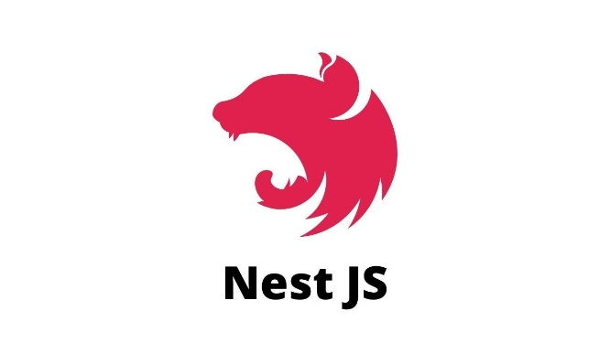
Ảnh 8: NestJS

Hệ quản trị cơ sở dữ liệu MySQL
MySQL đóng vai trò là cơ sở dữ liệu quan hệ trung tâm, chịu trách nhiệm lưu trữ và bảo đảm tính toàn vẹn dữ liệu cho toàn bộ hệ thống. Với đặc thù nghiệp vụ quản lý học phí cần tính toán chính xác và ràng buộc mối quan hệ chặt chẽ giữa học sinh, điểm danh và hóa đơn, MySQL giúp bảo đảm các nguyên tắc ACID của giao dịch, ngăn chặn các rủi ro sai lệch dữ liệu tài chính.
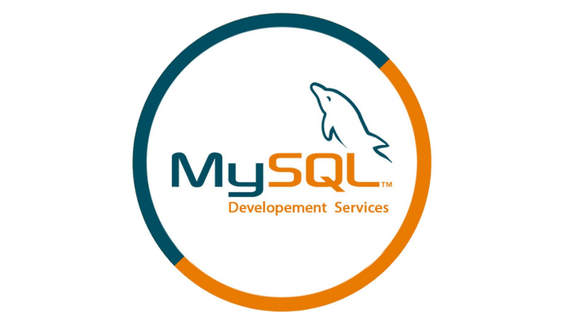
Ảnh 9: MySQL

Lớp ánh xạ đối tượng TypeORM
TypeORM được sử dụng để làm cầu nối trung gian giữa thực thể lập trình hướng đối tượng trong NestJS và các bảng vật lý trong MySQL. Công cụ này cho phép nhóm nghiên cứu tương tác với cơ sở dữ liệu thông qua mã nguồn TypeScript một cách an toàn. Trong dự án, TypeORM hỗ trợ quản trị giao dịch đa bảng và triển khai cơ chế khóa ghi dữ liệu để bảo vệ dữ liệu trước các tiến trình ghi song song.

Ảnh 10: TypeORM

Kiến trúc kiểm thử tự động hóa BMAD
BMAD Test Architecture là khung kiểm thử tự động được ứng dụng nhằm chuẩn hóa quy trình kiểm soát chất lượng (QA) của dự án. Khung kiểm thử hỗ trợ tự động hóa việc thiết kế kịch bản và chạy thử nghiệm tích hợp (Integration Test) cho các luồng xử lý Webhook ngân hàng và các kịch bản kiểm thử đầu cuối (E2E Test) trên giao diện người dùng, nâng cao tính ổn định của hệ thống trước khi triển khai.
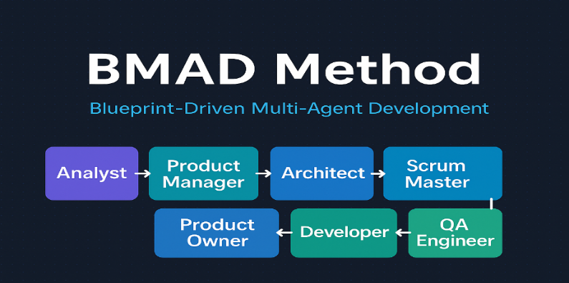
Ảnh 11: BMAD Method

Tác nhân trí tuệ nhân tạo Antigravity Agent
Antigravity là tác nhân AI đồng hành trong suốt vòng đời phát triển phần mềm (SDLC) của dự án. Tác nhân hỗ trợ lập trình viên tự động hóa các khâu đánh giá chất lượng mã nguồn (Code Review), phát hiện lỗi logic tiềm ẩn, tự động sinh dữ liệu mẫu để giả lập tải thực tế (Seed Data) và thiết lập ma trận liên vết chất lượng trước khi đóng gói sản phẩm.

Ảnh 12: Google Antigravity

CHƯƠNG V: MÔ TẢ GIẢI PHÁP

Cấu trúc chương trình
Giải pháp được thiết kế theo kiến trúc client-server nhằm tách biệt vai trò giữa giao diện hiển thị người dùng và quá trình xử lý, hạch toán dữ liệu phía máy chủ, đảm bảo tính mở rộng, linh hoạt và hiệu quả trong quá trình vận hành hệ thống quản lý mầm non.

Phía client – Ứng dụng Web ReactJS
Thành phần phía client được hiện thực thông qua một ứng dụng trang đơn (Single Page Application - SPA) chạy trực tiếp trên trình duyệt của người dùng. Nhiệm vụ chính của ứng dụng client là cung cấp không gian tương tác trực quan cho các tác vụ nghiệp vụ, đồng thời gửi yêu cầu mạng và nhận kết quả đối soát dữ liệu học phí từ hệ thống máy chủ.
Cấu trúc của ứng dụng phía client được tổ chức xoay quanh các thành phần chức năng quan trọng:
- Tệp tin axiosClient.js đóng vai trò là cổng giao tiếp mạng tập trung, cấu hình các interceptors để tự động đính kèm mã định danh JWT vào tiêu đề (Header) của các yêu cầu gửi lên server.
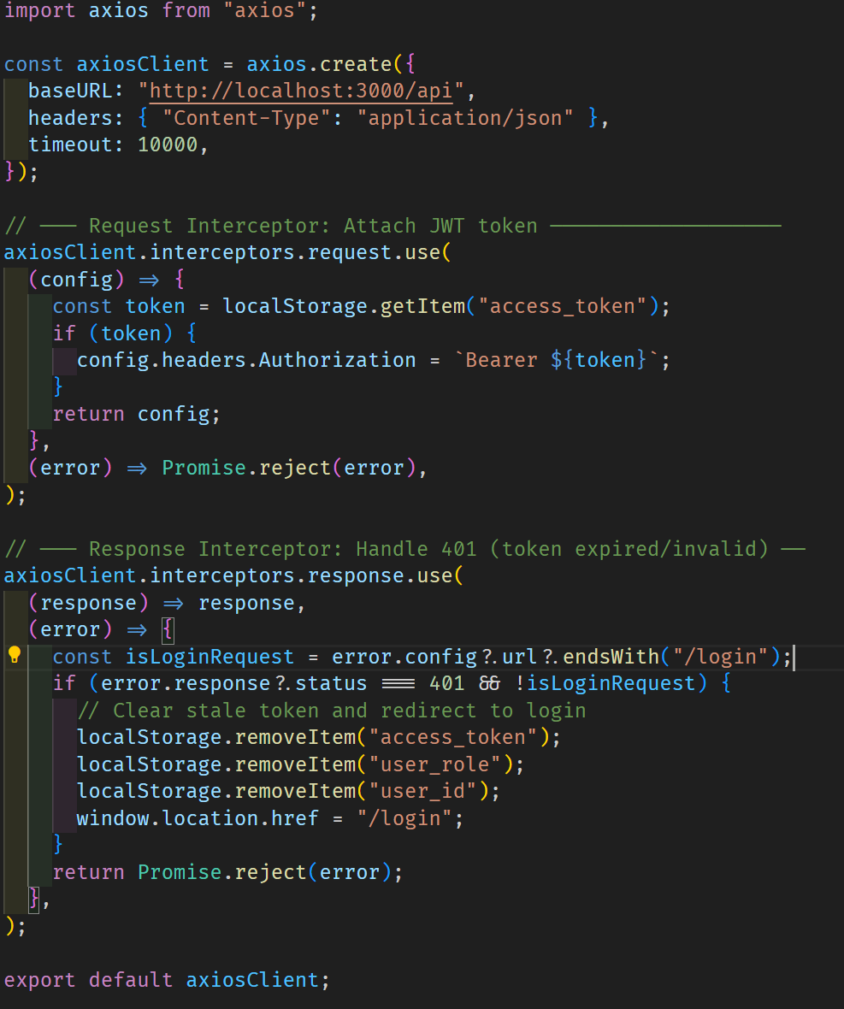
Ảnh 13: Tệp tin axiosClient.js
- Bộ quản lý ngữ cảnh AuthContext.jsx phụ trách duy trì trạng thái đăng nhập toàn cục, phân quyền người dùng và kiểm soát phiên làm việc trong bộ nhớ RAM của ứng dụng.
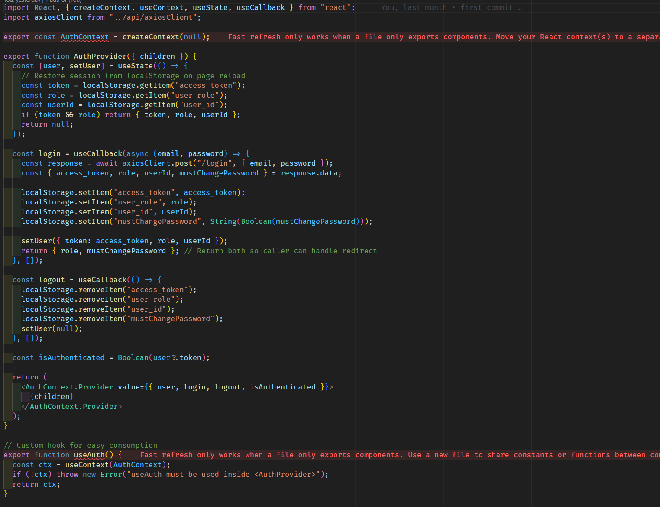
Ảnh 14: Tệp tin AuthContext.jsx
- Thư mục layouts chứa các bộ khung giao diện chuẩn hóa bao gồm AdminLayout.jsx, TeacherLayout.jsx, và ParentLayout.jsx để làm giúp định hình không gian làm việc chuyên biệt theo ma trận phân quyền của từng nhóm người dùng.
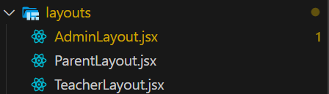
Ảnh 15: Thư mục layouts
- Thư mục pages/ quản lý toàn bộ các giao diện nghiệp vụ thực tế; trong đó, màn hình FinanceManagement.jsx chịu trách nhiệm kết xuất lưới dữ liệu đối soát học phí của quản trị viên, và ParentInvoices.jsx hỗ trợ phụ huynh theo dõi chi tiết công nợ và tự động vẽ mã VietQR động trực tiếp tại phía máy khách.

Phía server – Hệ thống vi dịch vụ NestJS
Hệ thống phía server được phát triển trên mô hình không gian đa dịch vụ (Monorepo Workspace) sử dụng framework NestJS và ngôn ngữ TypeScript nhằm thực thi các tác vụ xử lý tính toán, đối soát tự động và lưu trữ dữ liệu an toàn. Máy chủ hoạt động như một API Gateway điều phối trung gian, tiếp nhận các yêu cầu HTTP từ giao diện client và định tuyến xuống các dịch vụ chuyên biệt chạy trên nền tảng truyền tin TCP nội bộ.
Cấu trúc dịch vụ phía server được phân tách thành các module chức năng độc lập:
- Dịch vụ api-gateway tiếp nhận yêu cầu từ client, thực thi xác thực bằng tệp mã hóa chiến lược auth/jwt.strategy.ts và chuyển tiếp thông điệp xuống các dịch vụ bên dưới.
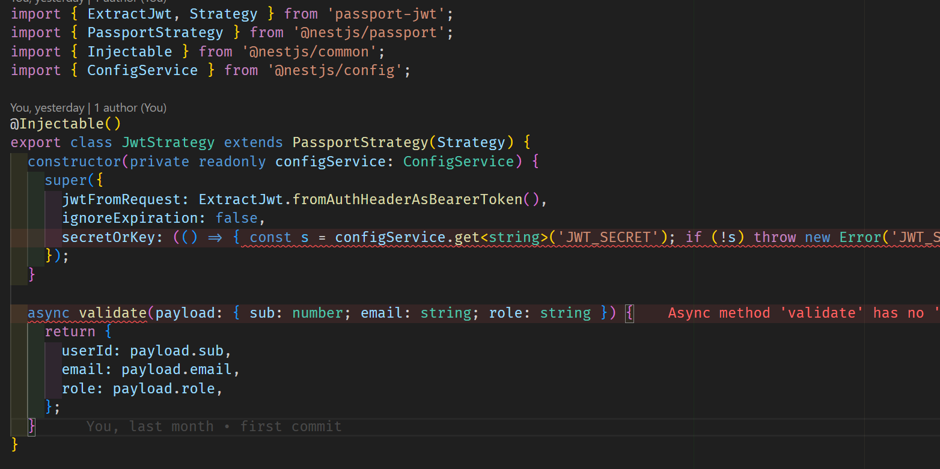
Ảnh 16: tệp tin jwt.strategy.ts
- Dịch vụ auth-service quản lý tài khoản người dùng và cấp phát mã token an toàn dựa trên định nghĩa thực thể tài khoản tại user.entity.ts.
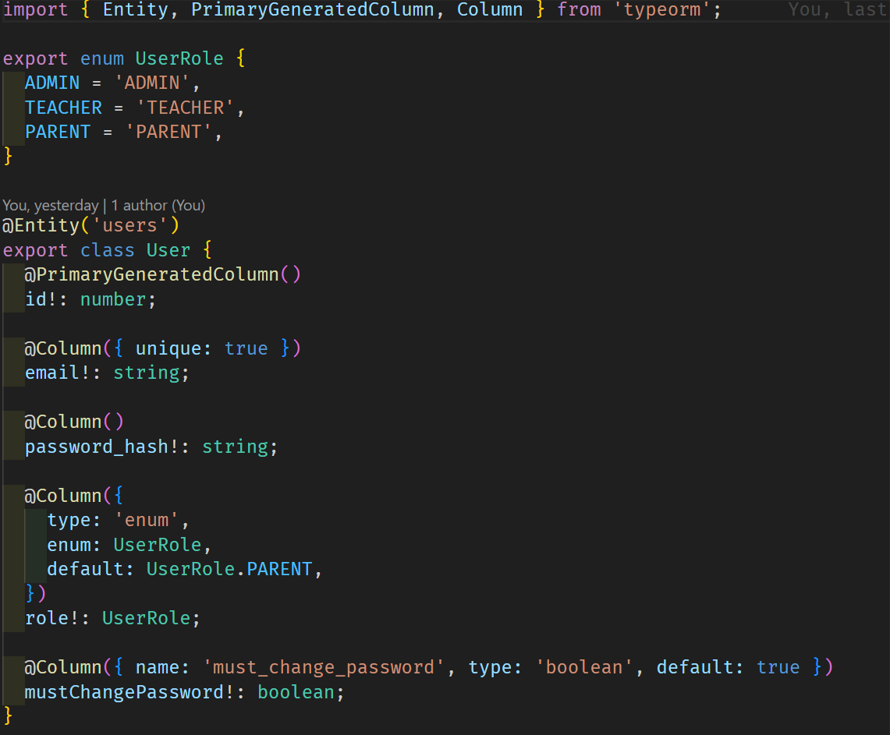
Ảnh 17: Tệp tin user.entity.ts

- Dịch vụ nghiệp vụ lõi academic-service chịu trách nhiệm hạch toán tài chính chính thông qua bộ ba tệp tin: academic-service.controller.ts tiếp nhận chỉ thị truyền tin, academic-service.service.ts thực thi các thuật toán bù trừ học phí dưới dạng giao dịch an toàn, và invoice-cron.service.ts đóng vai trò là dịch vụ chạy ngầm để quét và cập nhật trạng thái nợ quá hạn.
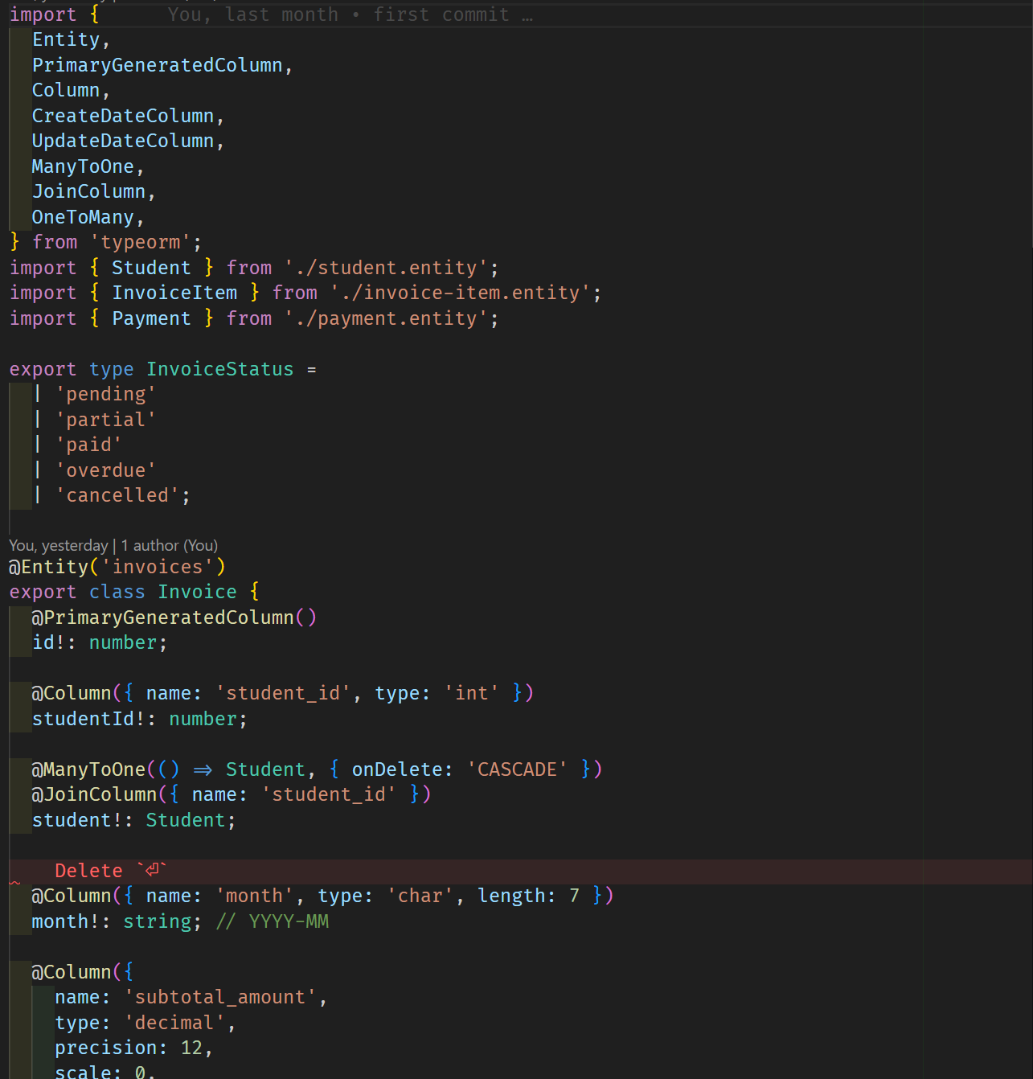
Ảnh 18: Tệp tin academic-service.service.ts
- Dịch vụ health-service xử lý các nhật ký theo dõi thể chất và báo cáo y tế mầm non độc lập với luồng tài chính nhằm đảm bảo tính cô lập lỗi của hệ thống.
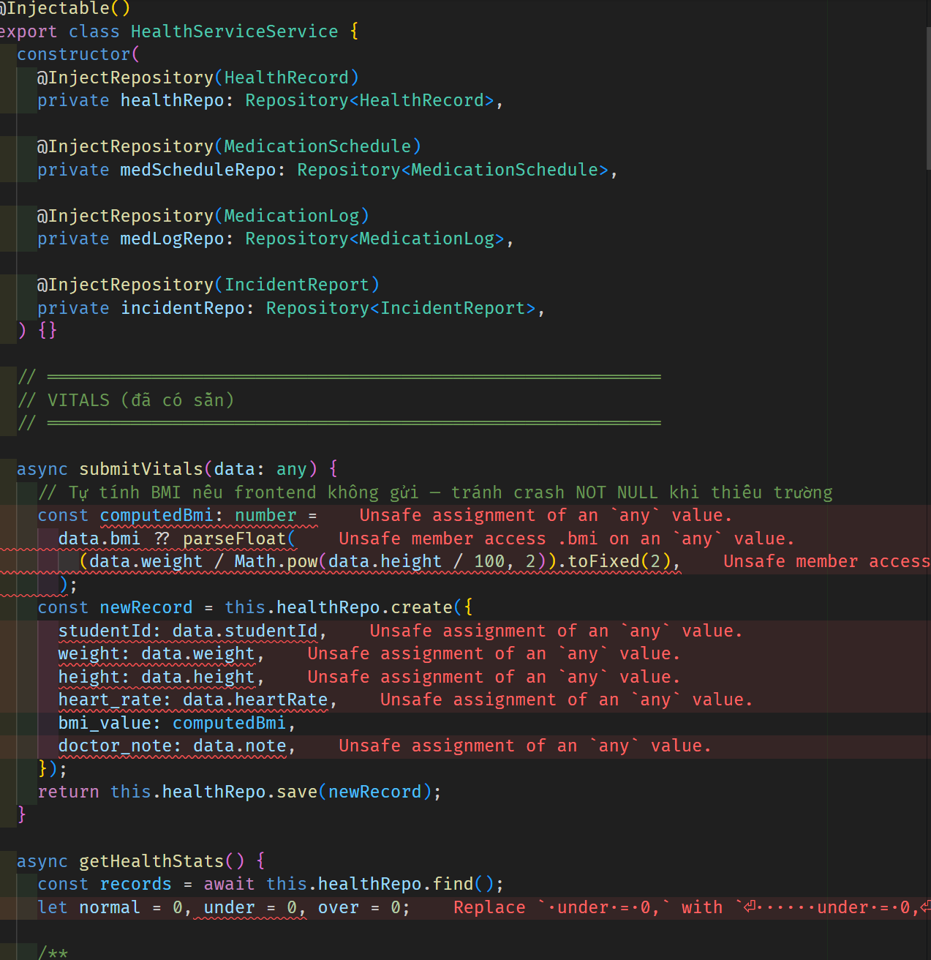
Ảnh 19: Tệp tin health-service.service.ts

Hệ thống dữ liệu

Dữ liệu đầu vào
Hệ thống tiếp nhận ba nguồn dữ liệu đầu vào chính từ phía giao diện client và các đối tác liên kết thanh toán, đóng vai trò quan trọng trong việc trích xuất và phân tích trạng thái công nợ:
- Dữ liệu tương tác người dùng (User Interaction Payloads): Dữ liệu truyền lên dưới định dạng JSON khi kế toán thiết lập cấu hình học phí mới, giáo viên cập nhật nhật ký điểm danh hằng ngày hoặc phụ huynh thay đổi thông tin tài khoản.
- Dữ liệu trạng thái học vụ (Pedagogical State Data): Nhật ký chuyên cần của học sinh được lưu trữ từ tháng trước, là tham số bắt buộc để thuật toán lõi của Backend tính toán tổng số ngày vắng mặt có phép để khấu trừ tiền ăn.
- Dữ liệu sự kiện thanh toán (Fintech Event Payloads): Luồng dữ liệu thô (Raw Body) đẩy trực tiếp từ webhook của ngân hàng đối tác về tệp tiếp nhận giao dịch patch-webhook.js. Tập thông tin này chứa số tài khoản, số tiền thực chuyển và cú pháp nội dung chuyển tiền để phục vụ cho việc đối soát.

Dữ liệu lưu trữ và thực thể
Hệ thống dữ liệu được quản lý thông qua TypeORM với các thực thể thực vật lý được thiết kế chặt chẽ trên MySQL theo chuẩn 3NF:
- Thực thể classroom.entity.ts: Xác định cấu trúc lớp học và giới hạn thuộc tính khối học (grade_level) theo các phân loại độ tuổi chuyên biệt (MAM, CHOI, LA).
- Thực thể fee-config.entity.ts: Lưu trữ đơn giá cấu hình biểu phí học phí, sử dụng kiểu dữ liệu DECIMAL(12,0) để tránh các lỗi làm tròn số của kiểu số thực khi tính toán đơn vị tiền tệ VND.
- Thực thể invoice.entity.ts và invoice-item.entity.ts: Thiết lập quan hệ Một-Nhiều (One-to-Many), lưu giữ thông tin hóa đơn tổng hợp (tiền thu cố định, hoàn trả tiền ăn, thực thu) và lưu giữ ảnh chụp giá trị (Snapshot) của từng hạng mục phí tại thời điểm tính toán để phục vụ đối soát lịch sử.
- Thực thể invoice-batch.entity.ts: Ghi nhận trạng thái thực thi của các tiến trình xử lý học phí hàng loạt (PROCESSING, COMPLETED, FAILED) kèm theo cột lưu vết lỗi hệ thống (error_log) phục vụ công tác giám sát hạ tầng.
- Thực thể payment.entity.ts: Lưu giữ vết thanh toán thành công của phụ huynh, gắn liền với mã tham chiếu giao dịch (reference_code) nhằm chống trùng lặp khoản thu.

Dữ liệu đầu ra
Sau quá trình xử lý thuật toán và đối soát thanh toán tự động, hệ thống trả về kết quả phân loại trạng thái hóa đơn học phí theo ba mức độ công nợ:
- Trạng thái Chờ thanh toán (Pending): Hóa đơn đã được khởi tạo thành công, số liệu công nợ hợp lệ và đang nằm trong thời gian hạn thanh toán quy định.
- Trạng thái Đã thanh toán (Paid): Giao dịch chuyển khoản qua mã VietQR đã được đối soát thành công qua Webhook, số tiền thanh toán thực nhận khớp với số tiền thực thu của hóa đơn.
- Trạng thái Quá hạn (Overdue): Hóa đơn chưa hoàn thành thanh toán và đã vượt qua chính sách thời gian ân hạn (Grace Period) 3 ngày của nhà trường, kích hoạt thông báo đẩy nhắc nợ tự động đến phụ huynh.
Bên cạnh các trạng thái hóa đơn, dữ liệu đầu ra còn bao gồm chuỗi mã vạch Base64 gửi về client để vẽ mã VietQR động trực quan.

Các giới hạn của giải pháp
Mặc dù hệ thống đã được phát triển đầy đủ chức năng và sẵn sàng đưa vào vận hành thực tế (Production-ready), vẫn tồn tại một số giới hạn kỹ thuật nhất định:
- Rủi ro lệch pha đồng bộ Schema (Database Schema Desynchronization): Do phân hệ Backend NestJS nạp toàn bộ cấu trúc ánh xạ của TypeORM vào bộ nhớ RAM khi khởi động, mọi thao tác thay đổi trực tiếp cấu trúc bảng cơ sở dữ liệu vật lý ở MySQL bắt buộc phải đi kèm tác vụ tái khởi động dịch vụ máy chủ để tránh phát sinh lỗi hệ thống HTTP 500.
- Tính phụ thuộc vào dữ liệu đầu vào của bên thứ ba: Quy trình gạch nợ tự động qua Webhook phụ thuộc hoàn toàn vào mã tham chiếu (referenceCode) nhúng trong nội dung chuyển tiền của VietQR. Nếu phụ huynh tự ý sửa đổi cú pháp nội dung chuyển khoản trên ứng dụng ngân hàng, hệ thống sẽ không thể tự đối soát giao dịch và buộc phải xử lý thủ công bởi kế toán viên.
- Giới hạn hiệu năng của thuật toán sinh hóa đơn tuần tự (Sequential Batch Generation): Thuật toán sinh hóa đơn hàng loạt đang vận hành theo cơ chế lặp tuần tự có bọc Transaction. Quy trình này hoạt động tốt ở quy mô dưới 1000 học sinh, nhưng nếu mở rộng lên chuỗi cơ sở mầm non (Multi-branch SaaS) với hàng chục ngàn học sinh cùng tính phí, việc chiếm giữ khóa bảng (Table Lock) trong MySQL quá lâu sẽ gây nghẽn hệ thống, đòi hỏi phải nâng cấp sang kiến trúc hàng đợi bất đồng bộ (Message Queue) ở các giai đoạn sau.
- Giới hạn môi trường vận hành ứng dụng: Hiện tại giải pháp chỉ tập trung tối ưu hóa hiển thị giao diện trên môi trường Web di động và máy tính thông qua cơ chế Responsive, chưa phát triển các phiên bản ứng dụng di động độc lập (Native App) cho hệ điều hành iOS và Android.

CHƯƠNG VI: THIẾT KẾ GIAO DIỆN VÀ TRẢI NGHIỆM NGƯỜI DÙNG

Định hướng thiết kế và hệ thống nhận diện thương hiệu

Triết lý thiết kế thị giác và nhận diện thương hiệu giáo dục
Trong kỹ nghệ phần mềm hiện đại, thiết kế giao diện (User Interface - UI) và trải nghiệm người dùng (User Experience - UX) đóng vai trò quyết định đến hiệu suất vận hành của hệ thống, đặc biệt là trong môi trường giáo dục mầm non – nơi có sự tương tác liên tục giữa nhà quản lý, giáo viên và phụ huynh học sinh. Hệ thống được định hình dựa trên triết lý thiết kế thân thiện, trực quan và tối giản nhằm kiến tạo một không gian tương tác trực tuyến an toàn, tin cậy.
Thay vì sử dụng các biểu tượng phòng thủ cơ học mang tính kỹ thuật khô cứng, nhận diện thương hiệu của hệ thống quản lý mầm non được xây dựng xung quanh biểu tượng hạt mầm xanh kết hợp cấu trúc vòng tròn bảo bọc. Biểu tượng này truyền tải thông điệp về sự phát triển tự nhiên của trẻ thơ dưới sự chăm sóc toàn diện từ nhà trường và gia đình. Về mặt mỹ thuật công nghiệp, biểu tượng được thiết kế với các đường cong mềm mại, tạo hiệu ứng thị giác dễ chịu và thiết lập niềm tin tâm lý đối với phụ huynh ngay từ phiên đăng nhập đầu tiên..
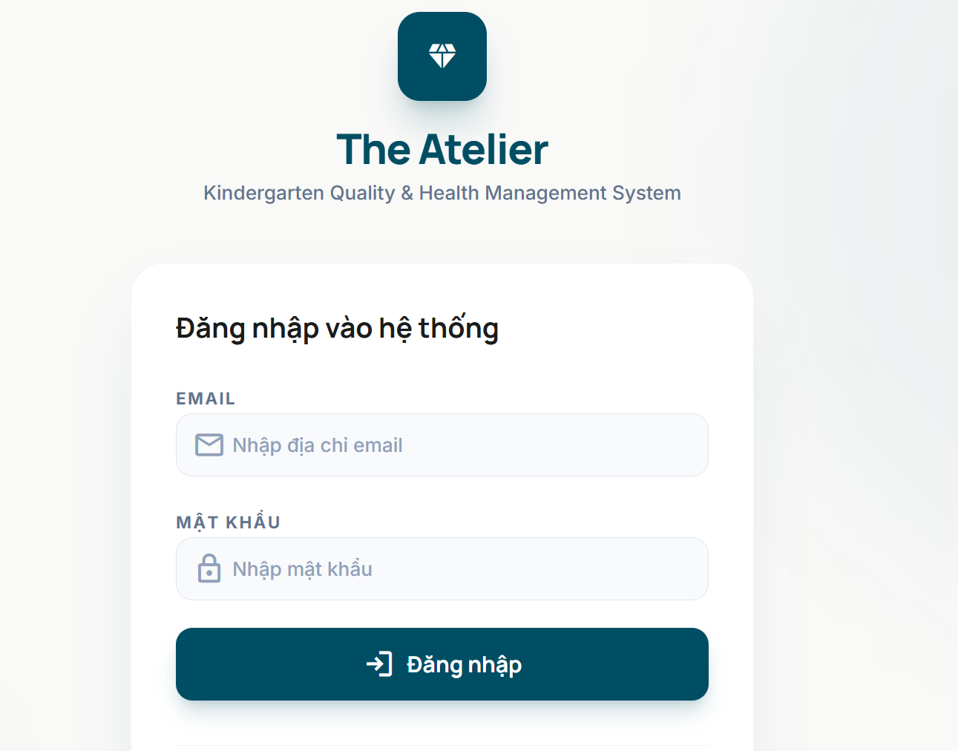
Ảnh 20: Thương hiệu trường mầm non
Bảng màu chủ đạo (Primary Color Palette) của hệ thống áp dụng các mã màu có bước sóng ánh sáng trung bình và ngắn (như xanh lục mint và xanh dương nhạt), kết hợp với các khoảng trắng âm (Negative Space) hợp lý theo lý thuyết Gestalt về thị giác học. Sự phối hợp này giúp loại bỏ cảm giác căng thẳng của người dùng khi phải thực hiện các thao tác quản trị phức tạp hoặc theo dõi các báo cáo tài chính dài hạn.

Nguyên lý công thái học phần mềm và thiết kế lấy người dùng làm trung tâm (UCD)
Phương pháp luận thiết kế lấy người dùng làm trung tâm (User-Centered Design - UCD) được áp dụng xuyên suốt vòng đời phát triển giao diện. Đối tượng đích của hệ thống được phân rã thành ba nhóm đặc trưng với các mức độ tiếp cận công nghệ khác nhau:
- Kế toán viên / Quản trị viên: Yêu cầu giao diện xử lý dữ liệu mật độ cao, thao tác nhanh bằng bàn phím, giao dịch an toàn và các bảng điều khiển trực quan.
- Giáo viên: Yêu cầu các thao tác một chạm (One-tap action) trên thiết bị di động khi điểm danh học sinh hoặc cập nhật nhật ký sức khỏe, giảm thiểu thời gian tương tác màn hình để tập trung vào nghiệp vụ sư phạm trực tiếp.
- Phụ huynh: Yêu cầu giao diện tối giản, tối ưu hóa hiển thị hóa đơn tài chính rõ ràng và hỗ trợ các phương thức thanh toán nhanh chóng, an toàn bằng thiết bị di động cá nhân.

KIẾN TRÚC PHÂN HỆ GIAO DIỆN VÀ KHÔNG GIAN TƯƠNG TÁC (PORTALS & DASHBOARDS)
Thay vì tích hợp trong các cửa sổ popup nhỏ hẹp của tiện ích mở rộng, hệ thống được cấu trúc dưới dạng các cổng thông tin (Portals) độc lập và bảng điều khiển (Dashboards) tương thích cao.

Phân hệ Bảng điều khiển Quản trị và Đối soát Tài chính (Admin/Finance Dashboard)
Đối với quản trị viên và bộ phận kế toán, giao diện được thiết kế tối ưu cho không gian làm việc màn hình rộng (Desktop View) với cấu trúc phân khu thông tin rõ ràng:
- Thanh điều hướng bên (Sidebar Navigation): Hỗ trợ truy cập nhanh đến các phân hệ quản lý nhân sự, quản lý học vụ và thiết lập cấu hình.
- Bảng dữ liệu tài chính (Finance Data Grid): Được xây dựng dựa trên mô hình bảng dữ liệu phản hồi nhanh, hỗ trợ sắp xếp, phân trang và tìm kiếm theo thời gian thực (Real-time filtering).
- Bộ lọc trạng thái công nợ trực quan:
  - Pending (Chờ thanh toán): Nhãn trạng thái màu cam ấm, biểu thị hóa đơn đã phát hành và chưa đến hạn.
  - Paid (Đã thanh toán): Nhãn trạng thái màu xanh lá cây, đi kèm mã tham chiếu đối soát tự động từ ngân hàng.
  - Overdue (Quá hạn): Nhãn trạng thái màu đỏ, kích hoạt nút gửi thông báo đẩy (Push Notification) tự động nhắc nợ đến thiết bị của phụ huynh.
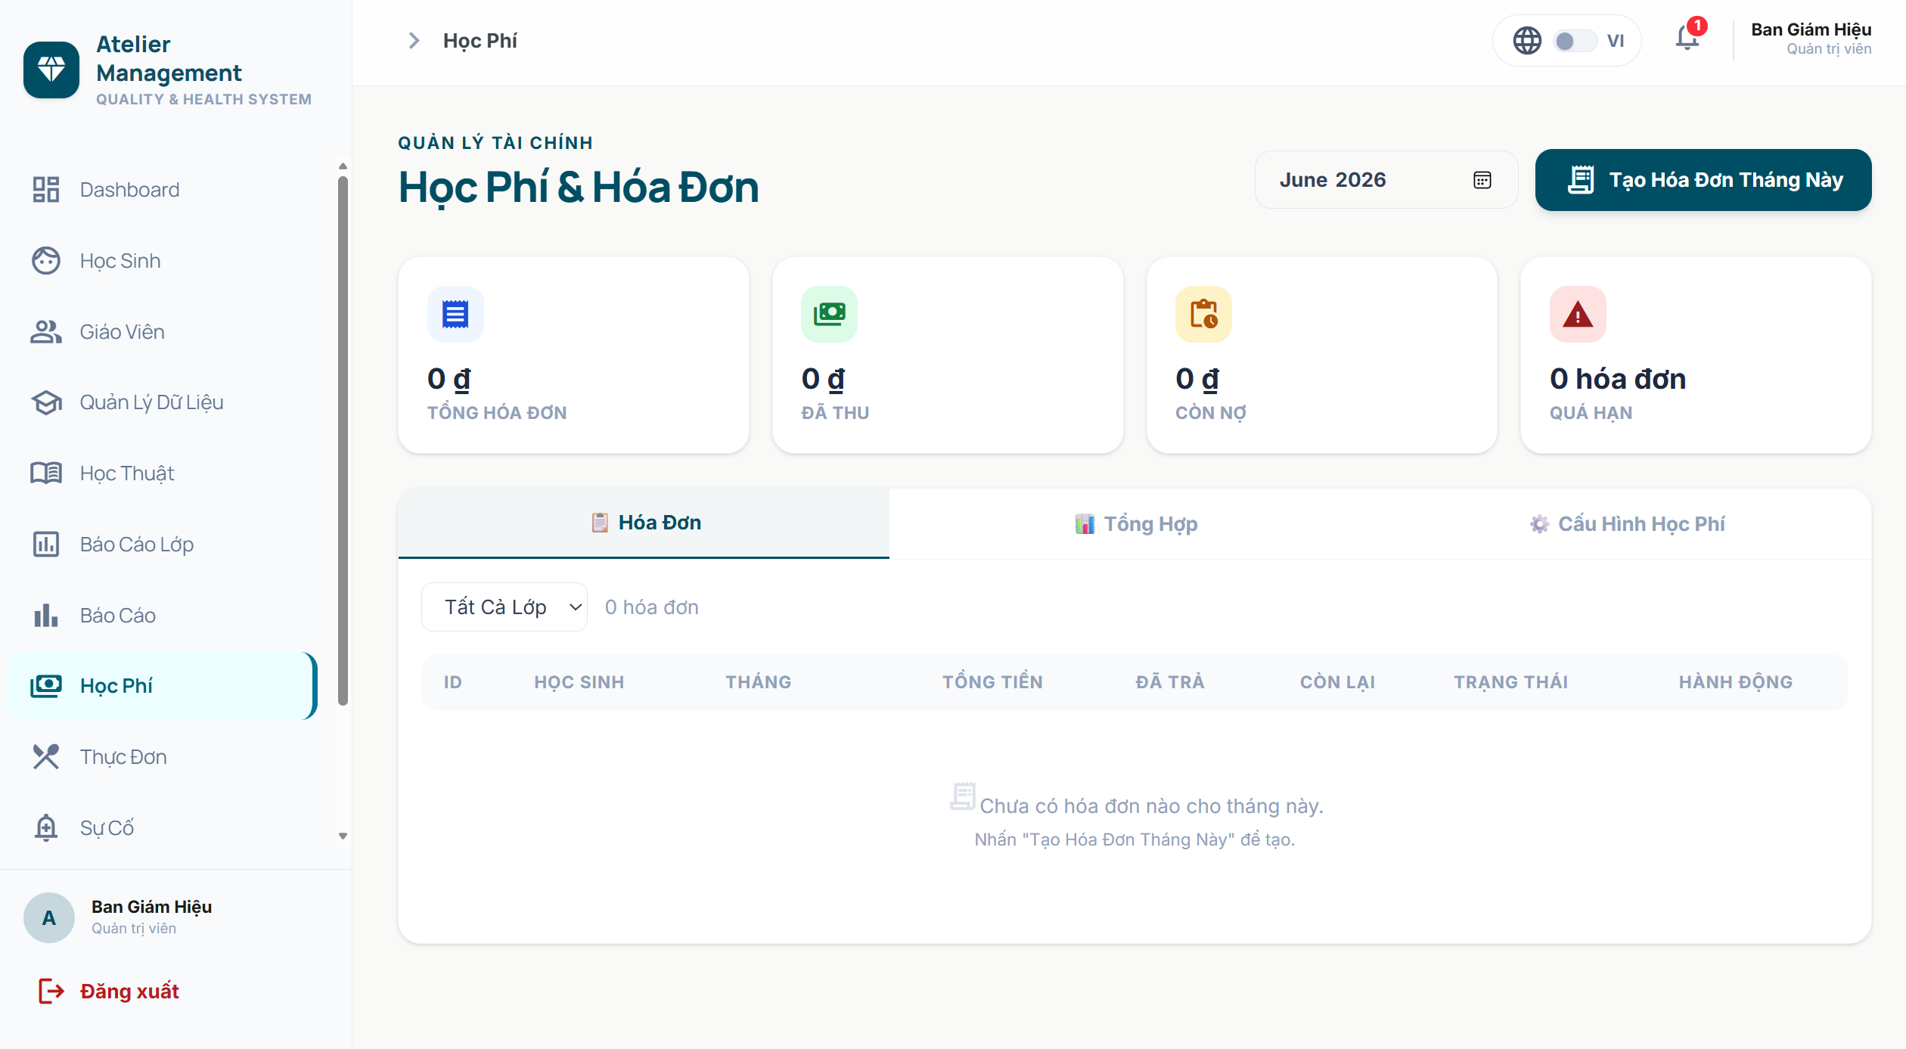
Ảnh 21: Finance Dashboard

Phân hệ Cổng thông tin Phụ huynh (Parent Portal)
Cổng thông tin phụ huynh được thiết kế theo tư duy ưu tiên thiết bị di động (Mobile-First Design), giúp phụ huynh dễ dàng kiểm soát mọi thông tin học vụ của trẻ bằng một tay. Thành phần cốt lõi của phân hệ này là màn hình quản lý hóa đơn học phí thông minh:
- Trình diễn chi tiết dòng chi phí (Invoice Itemization): Phân tích chi tiết tiền học phí cơ bản cố định và phần tiền ăn được khấu trừ (hoàn trả tự động dựa trên số ngày vắng mặt có phép trong tháng trước từ dữ liệu điểm danh của giáo viên).
- Bộ sinh mã VietQR động: Hệ thống giao tiếp với API ngân hàng liên kết, tự động mã hóa thông tin hóa đơn (bao gồm: số tài khoản đích, số tiền thực thu sau khấu trừ, và mã tham chiếu chuyển khoản duy nhất referenceCode) thành chuỗi Base64 và vẽ trực tiếp mã VietQR động trên phía khách (Client-side rendering). Phụ huynh chỉ cần lưu mã hoặc quét trực tiếp để gạch nợ tức thì mà không cần nhập thủ công các tham số giao dịch.
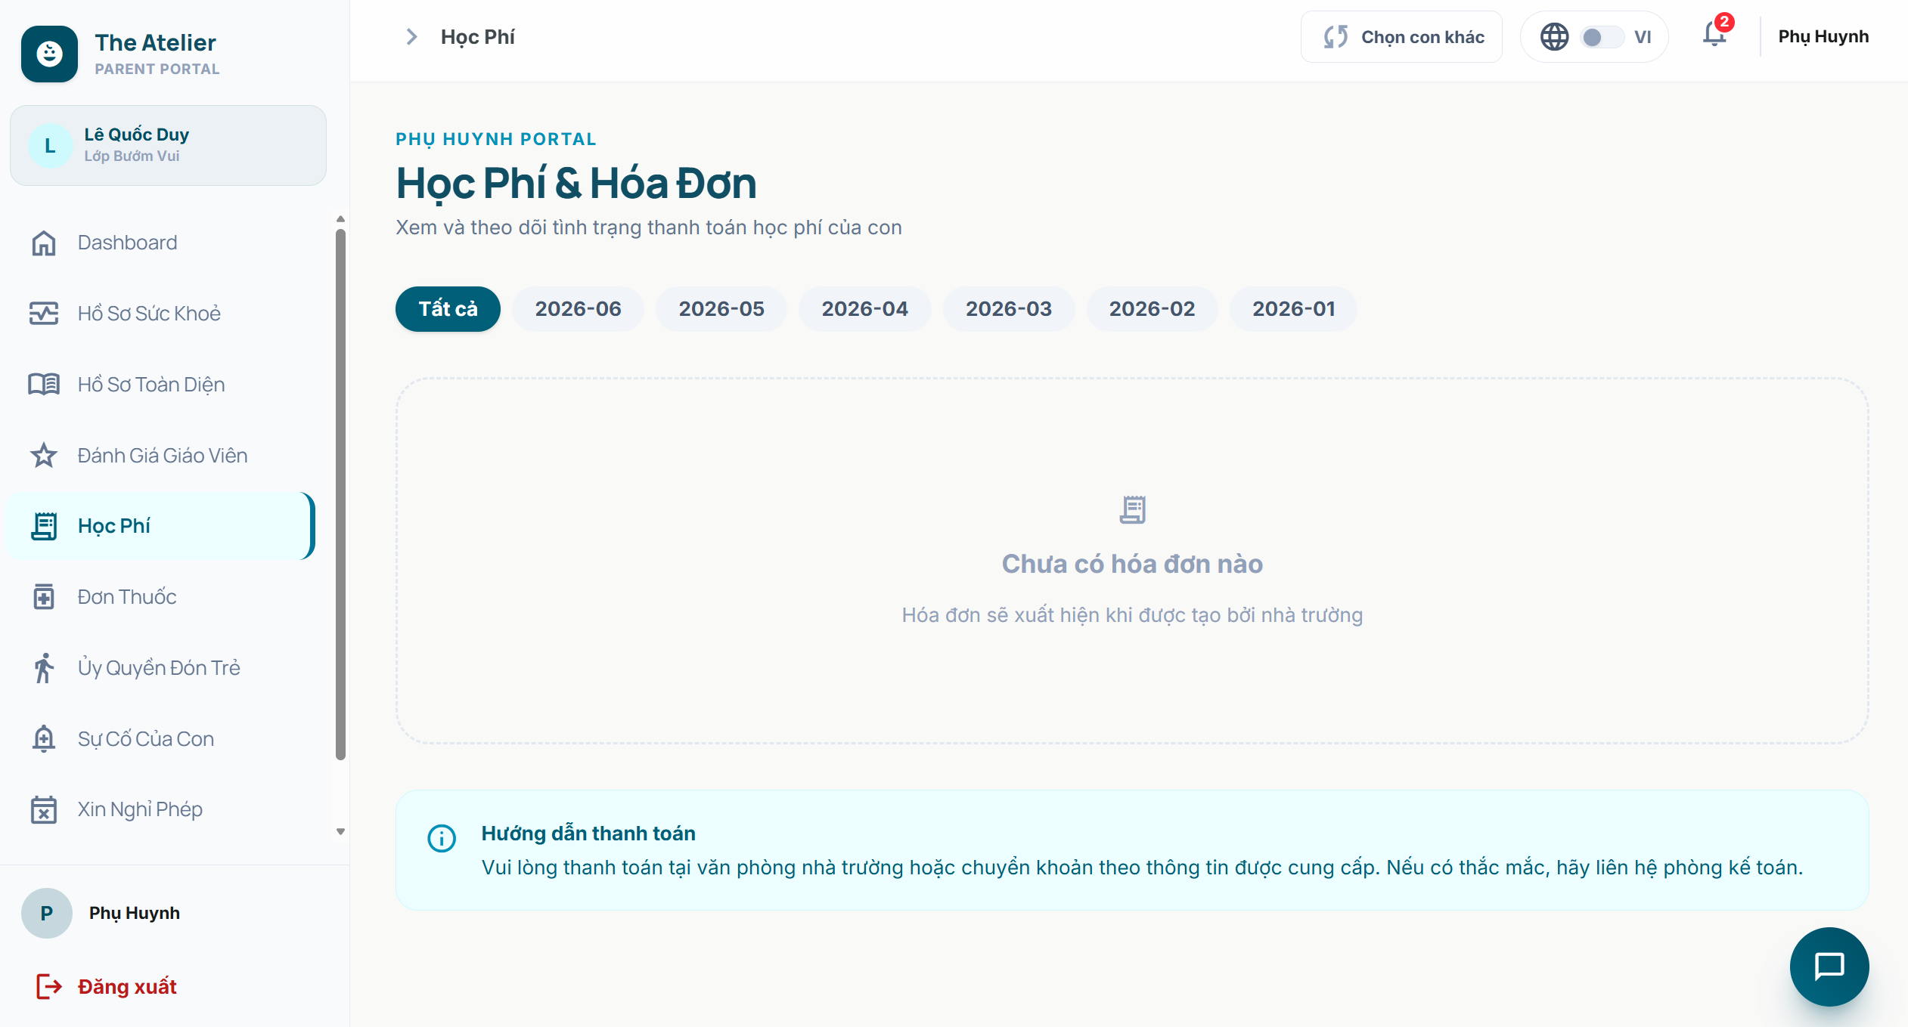
Ảnh 22: Parent Portal Finance

Giải pháp đa chế độ hiển thị (Light Mode và Dark Mode) với Taiwind CSS

Cơ chế kỹ thuật chuyển đổi giao diện (Technical Implementation)
Nhằm bảo vệ sức khỏe thị giác và giảm thiểu áp lực điều tiết mắt cho người sử dụng dưới các điều kiện quang học đa dạng, hệ thống được trang bị cơ chế chuyển đổi không gian màu hiển thị linh hoạt. Thay vì áp dụng phương thức hoán đổi toàn bộ tệp định dạng tĩnh (truyền thống) — vốn tạo ra độ trễ mạng và làm suy giảm hiệu suất kết xuất của trình duyệt — dự án đã ứng dụng cơ chế luân chuyển lớp định danh (class-based toggling) được hỗ trợ bởi bộ khung CSS hướng tiện ích.
Về mặt giải pháp kỹ thuật, nền tảng React tại phía máy khách (Client-side) sẽ chịu trách nhiệm giám sát trạng thái và can thiệp trực tiếp vào nút rễ (root node) của Cây mô hình đối tượng tài liệu (DOM Tree). Khi chế độ hiển thị ban đêm được người dùng kích hoạt, hệ thống sẽ tự động tiêm (inject) một lớp định danh đặc thù vào cấu trúc thẻ HTML tổng thể. Hành động này lập tức đánh thức bộ quy tắc phân giải màu sắc đã được thiết lập sẵn trong Hệ thống thiết kế (Design System), cho phép toàn bộ ma trận màu của ứng dụng — từ màu nền, sắc độ văn bản đến các đường viền — tự động dịch chuyển từ dải màu sáng sang các thang độ tối ưu. Tiến trình này diễn ra tức thời và mượt mà, hoàn toàn không đòi hỏi trình duyệt phải tải lại trang, qua đó duy trì tính liền mạch tuyệt đối cho trải nghiệm người dùng.
ảnh chụp nút chuyển ndodoir

Triết lý phối màu và Công thái học thị giác (Color Philosophy & Ergonomics)
Không chỉ tập trung vào nền tảng kỹ thuật, màu sắc của từng chế độ cũng được tính toán kỹ lưỡng dựa trên đặc tính công thái học:
- Giao diện quang học nền sáng (Light Theme): Thay vì thiết lập các mảng màu cơ bản mang tính dập khuôn, không gian hiển thị ban ngày được hiệu chỉnh tinh vi dựa trên hệ số phản xạ ánh sáng an toàn. Hệ thống kết hợp cấu trúc nền trắng ngà hoặc xám tro với các phân lớp kiểu chữ sẫm màu nhằm thiết lập cường độ tương phản luôn vượt ngưỡng tối thiểu. Mức thiết lập quang học này tuân thủ khắt khe Bộ tiêu chuẩn Hướng dẫn tiếp cận nội dung Web quốc tế (WCAG 2.1). Đặc tính này đóng vai trò then chốt trong việc gia tăng độ sắc nét của dữ liệu văn bản, giúp giáo viên và phụ huynh dễ dàng tiếp nhận thông tin ngay cả khi tương tác với thiết bị dưới điều kiện cường độ ánh sáng môi trường cao.
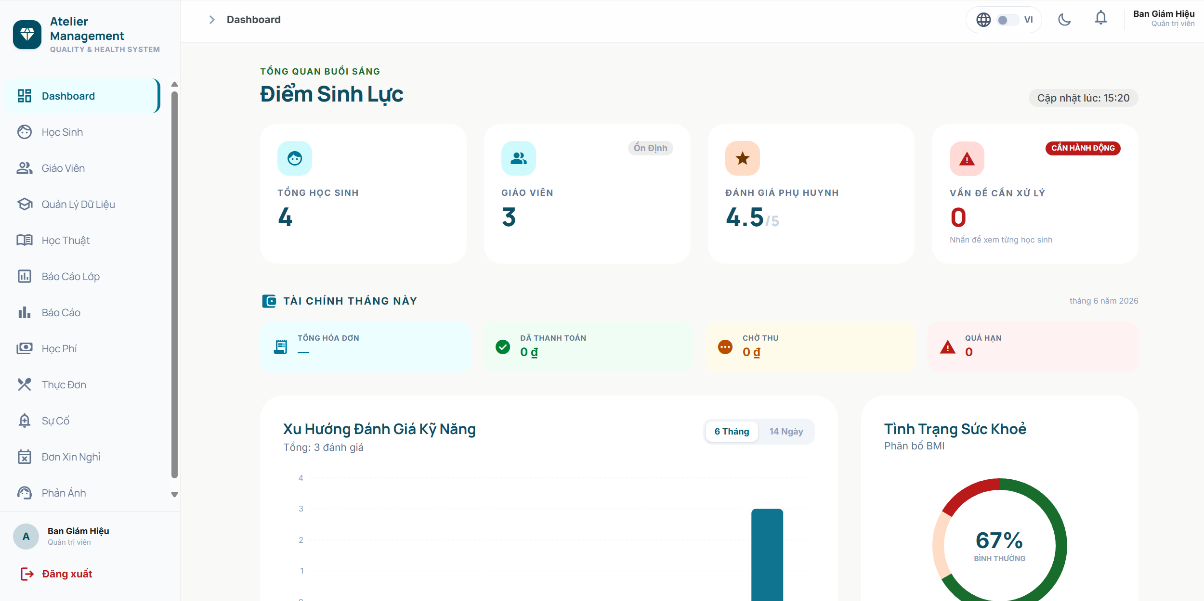
Ảnh 23: Giao diện nền sáng
- Giao diện quang học nền tối (Dark Theme): Đối với không gian hiển thị ban đêm, chiến lược phủ màu của hệ thống loại trừ hoàn toàn việc lạm dụng dải màu đen tuyệt đối. Quyết định kỹ thuật này nhằm triệt tiêu hiện tượng nhòe quang học (black smearing) hay lưu ảnh (burn-in) vốn thường phát sinh trên các tấm nền hiển thị OLED hoặc LCD hiện đại khi cuộn trang. Để thay thế, ma trận màu nền được phối trộn tinh tế giữa các sắc độ xanh sẫm (Deep Navy) và xám đá (Slate). Giải pháp thiết kế này không chỉ hỗ trợ phân tán luồng sáng phát xạ một cách êm ái, giảm thiểu tỷ lệ quang phổ xanh (blue light) gây căng thẳng cho thần kinh thị giác, mà còn tối ưu hóa mức tiêu thụ điện năng cho các thiết bị di động khi phụ huynh sử dụng vào ban đêm.
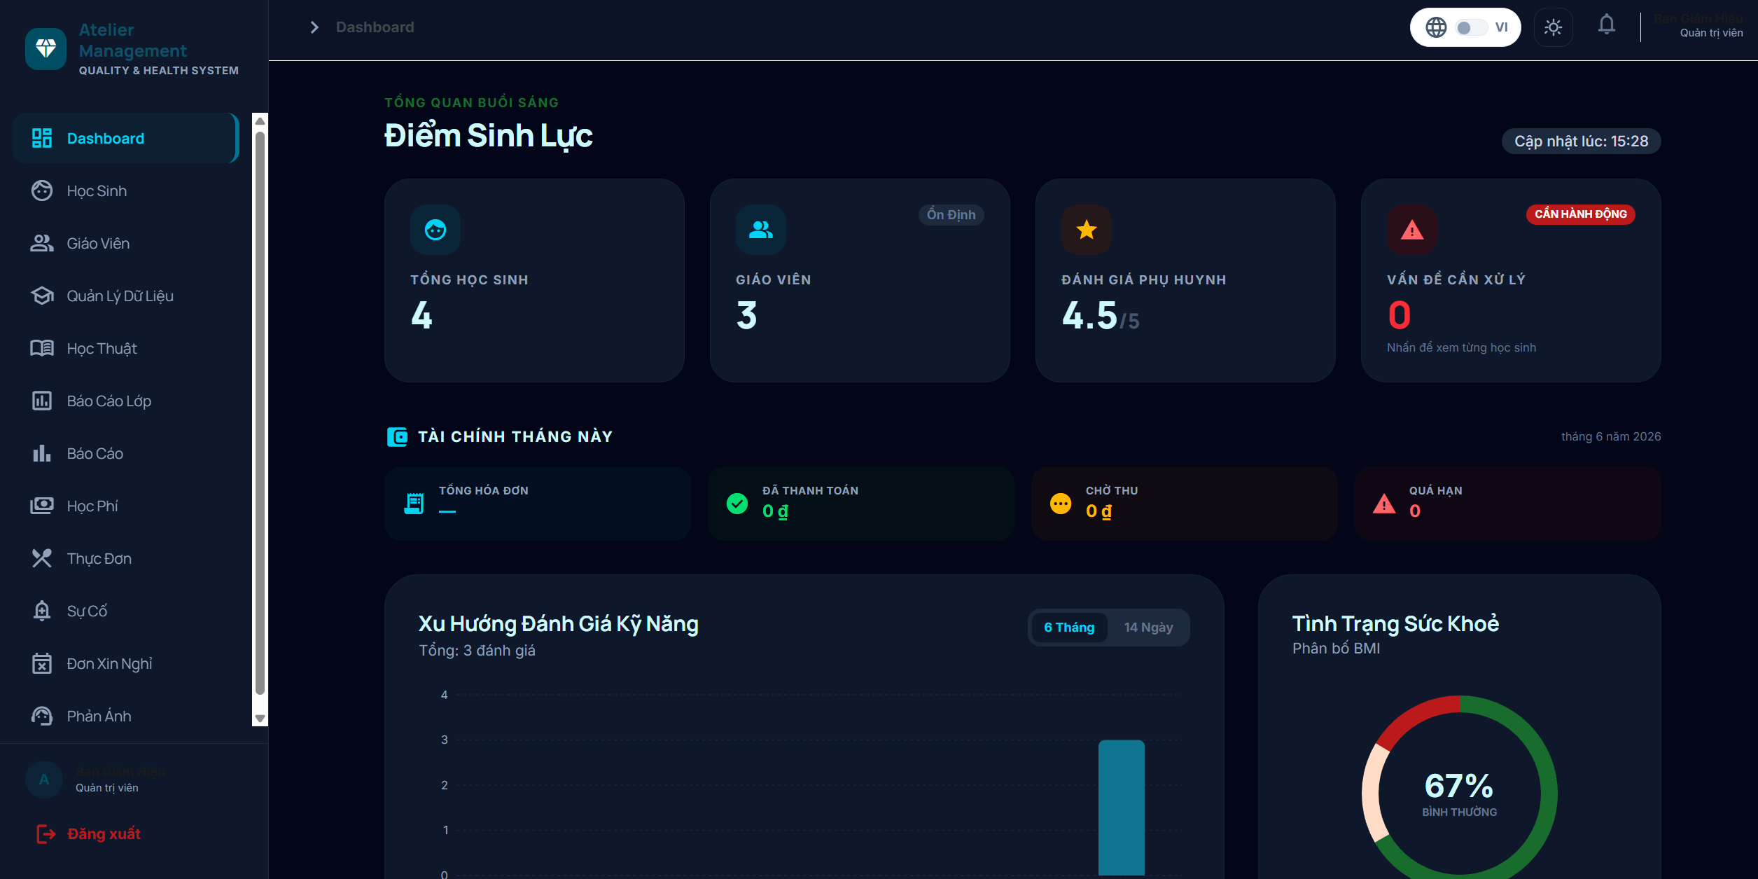
Ảnh 24: Giao diện nền tối

Tối ưu hóa khả năng thích ứng thiết bị và tính liền mạch trong trải nghiệm người dùng

Kiến trúc kết xuất phía máy khách và cơ chế luân chuyển trạng thái (Client-Side Rendering & Virtual DOM)
Thay vì sử dụng các kỹ thuật kết xuất truyền thống đòi hỏi tải lại toàn bộ vòng đời trang (page lifecycle), phân hệ giao diện được xây dựng trên nền tảng cơ chế Mô hình Đối tượng Tài liệu ảo (Virtual DOM). Trọng tâm của giải pháp này nằm ở thuật toán tái tổ hợp (Reconciliation Algorithm). Cụ thể, khi phát sinh các luồng sự kiện thay đổi trạng thái hệ thống — điển hình như thao tác cập nhật định mức thu phí của kế toán hoặc tác vụ xác nhận chuyên cần từ giáo viên — thuật toán sẽ tiến hành tính toán độ lệch (diffing) giữa cây cấu trúc ảo và cây vật lý.
Quá trình này đảm bảo trình duyệt chỉ thực thi lệnh vẽ lại (re-render) chính xác tại các vi phân tử dữ liệu bị biến đổi. Kỹ thuật này không những thiết lập một độ trễ tiệm cận mức không (near-zero latency) trong tương tác, mà còn triệt tiêu đáng kể áp lực băng thông mạng khi giao tiếp với trạm gác API (API Gateway) của hệ thống máy chủ.
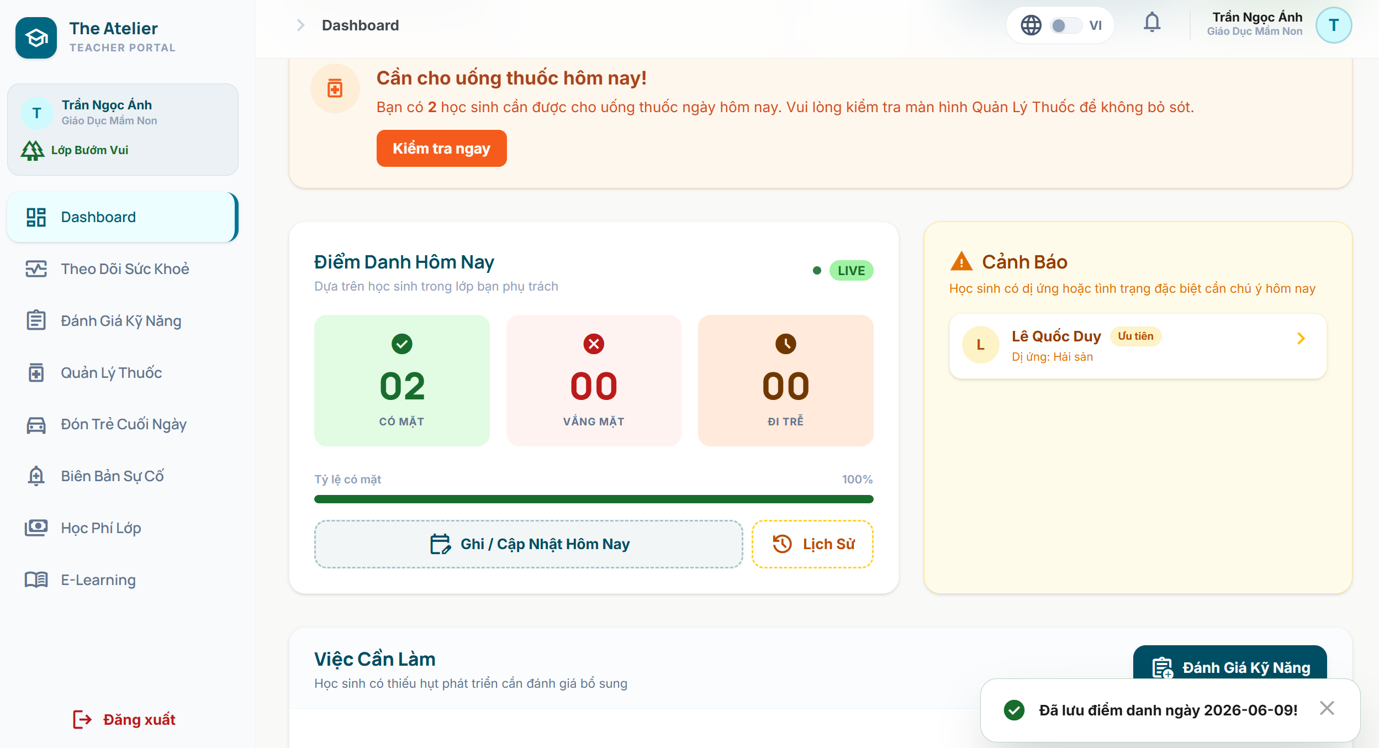
Ảnh 25: Giao diện dự án

Chiến lược thiết kế thích ứng đa không gian hiển thị (Responsive Layout Strategy)
Nhằm đảm bảo tính đồng nhất về mặt công thái học trên đa dạng các thiết bị đầu cuối, kiến trúc giao diện ứng dụng hệ quy chiếu lưới động (Flexible Grid System) được điều phối thông qua các điểm ngắt truy vấn phương tiện (Media Query Breakpoints). Giải pháp này mang lại khả năng biến đổi cấu trúc hiển thị theo thời gian thực dựa trên độ phân giải quang học của thiết bị:
- Trong không gian hiển thị tiêu chuẩn (Môi trường Máy tính/Desktop): Hệ thống triển khai cấu trúc đa cột (Multi-column Topology) nhằm tối đa hóa mật độ thông tin. Các ma trận dữ liệu phức tạp (như lưới đối soát công nợ) được kết xuất ở trạng thái toàn phần với đầy đủ các trường thông tin phụ trợ, cung cấp tầm nhìn toàn cảnh phục vụ đắc lực cho công tác kiểm toán tài chính chuyên sâu của ban quản trị.
- Trong không gian hiển thị thu gọn (Môi trường Thiết bị di động/Tablet): Kiến trúc trang tự động được tái cấu trúc thành dạng luồng thẻ thông tin đơn chiều (Single-column Card-based Flow). Những trường dữ liệu thứ cấp được tinh giản có chủ đích nhằm giải phóng không gian màn hình. Đặc biệt, toàn bộ các vùng tương tác (hitboxes) được mở rộng biên độ nhằm đáp ứng các tiêu chuẩn thao tác cảm ứng đa điểm. Sự tinh chỉnh này đảm bảo mọi thao tác vuốt, chạm của phụ huynh hay giáo viên đều đạt độ chuẩn xác tuyệt đối, loại bỏ hoàn toàn các rào cản giới hạn về kích thước màn hình vật lý.
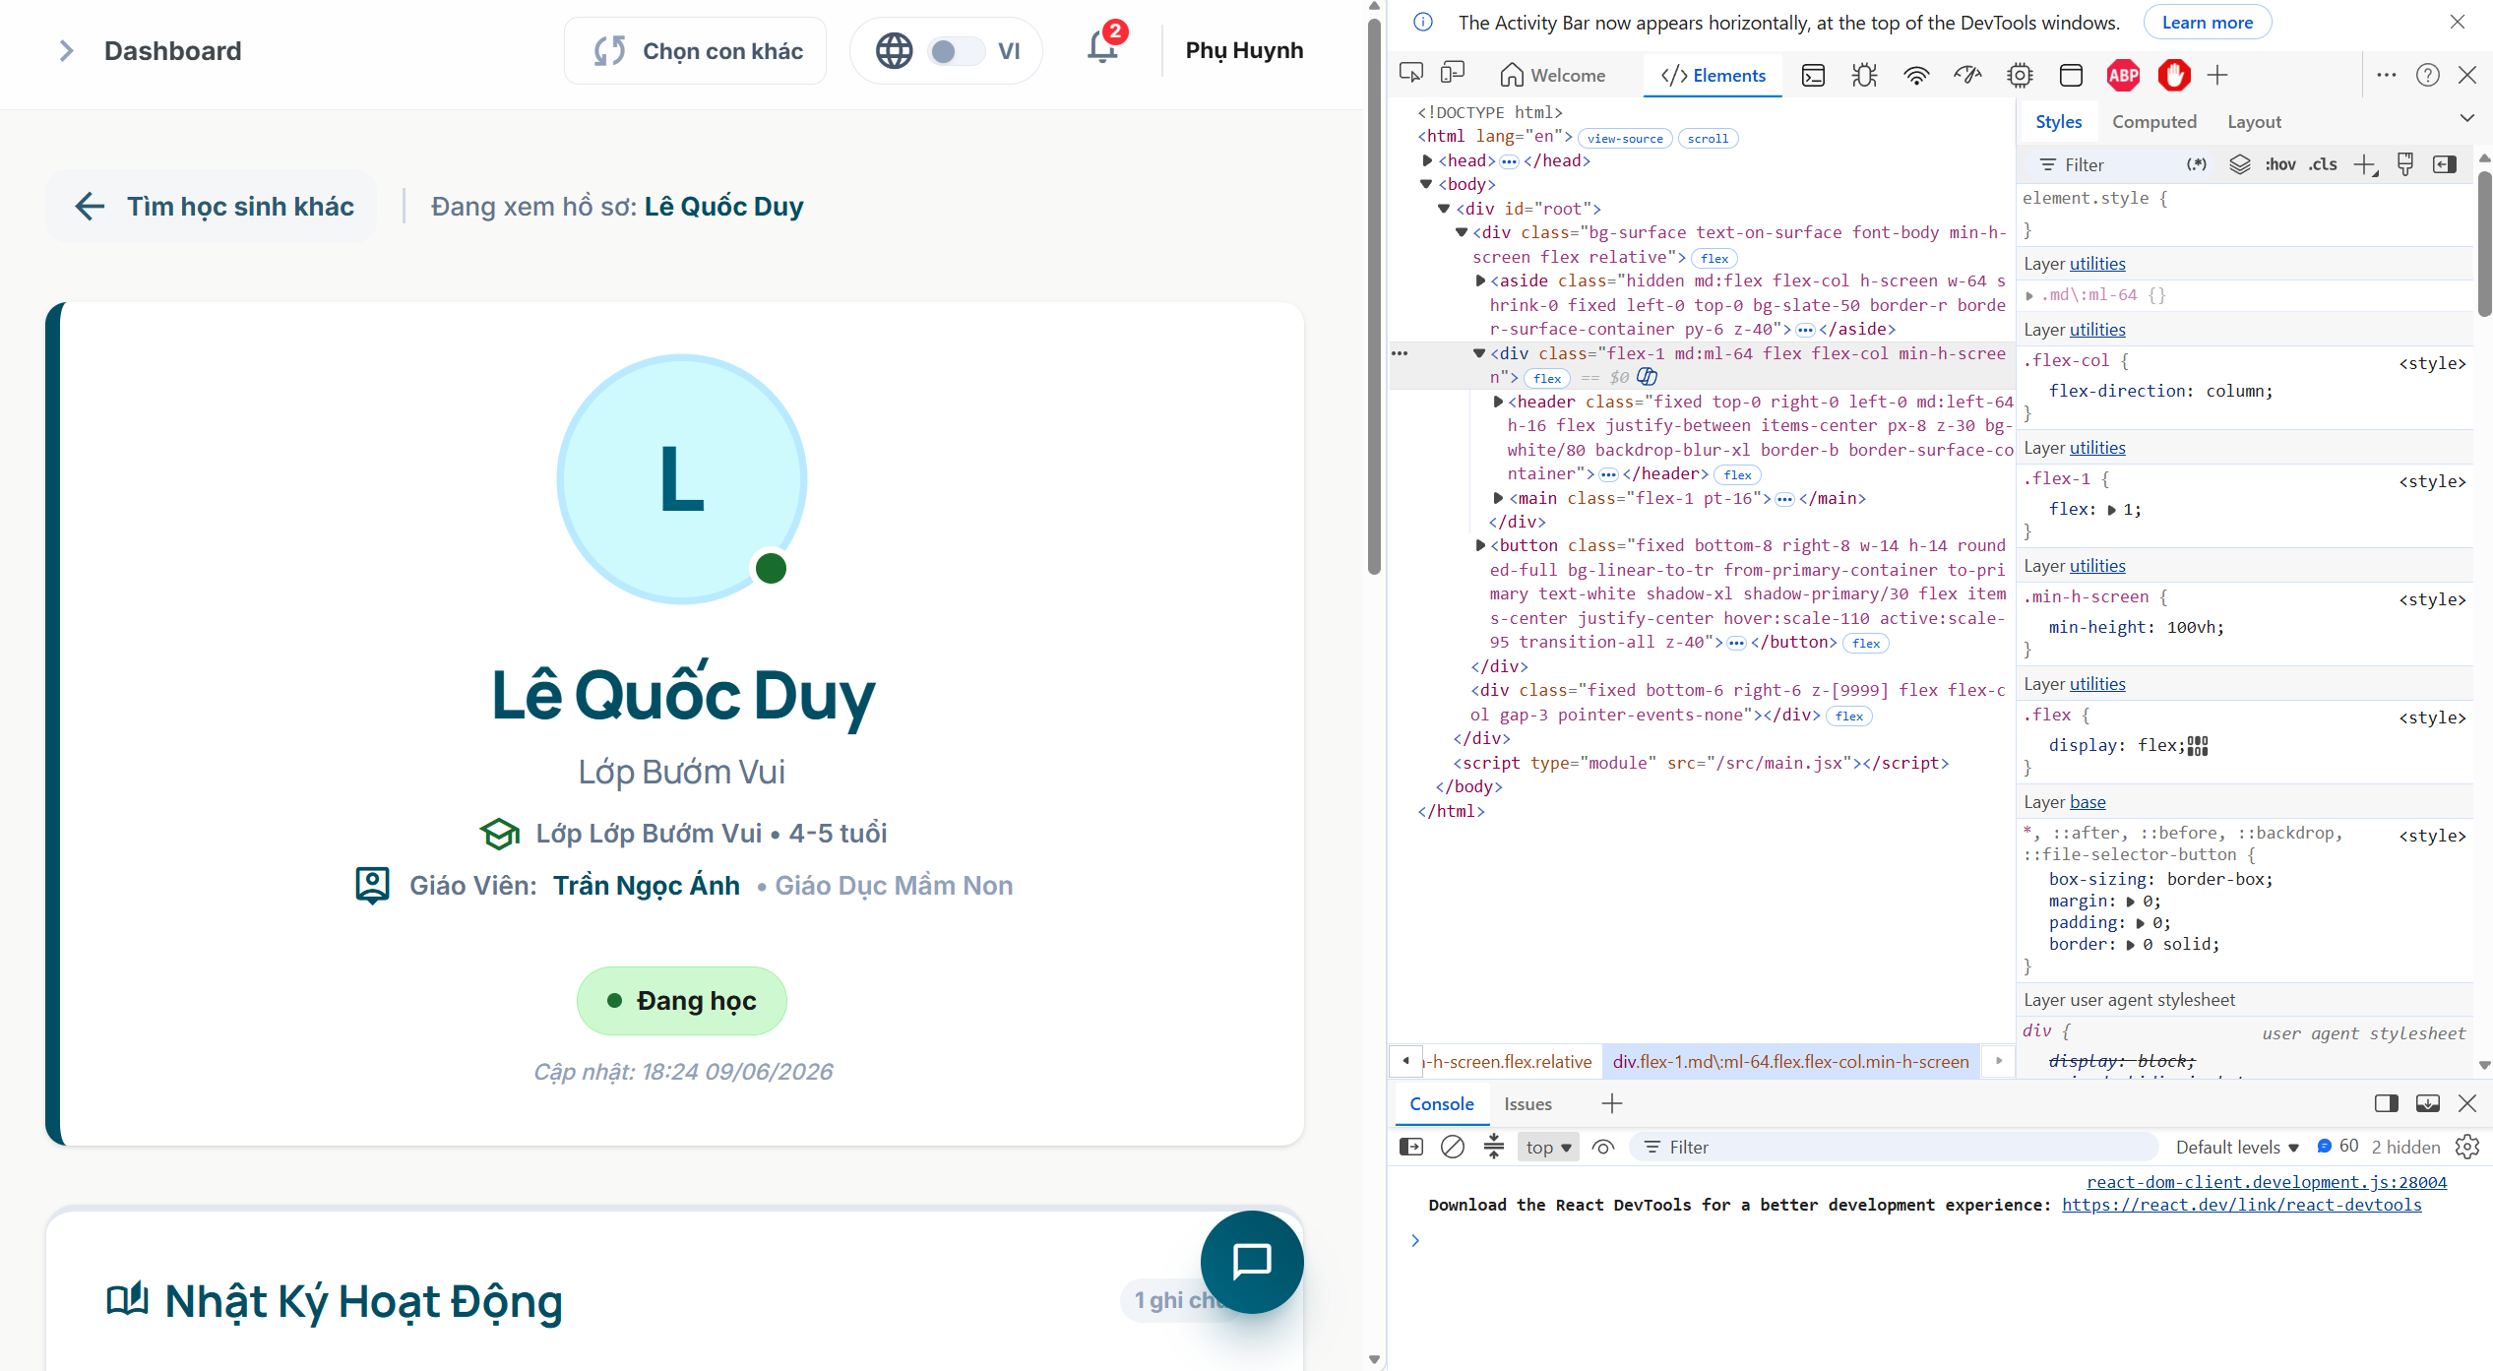
Ảnh 26: Reponsive Mobile

CHƯƠNG VII: KẾT QUẢ VÀ ĐÁNH GIÁ KẾT QUẢ

Kết quả thử nghiệm các luồng nghiệp vụ trọng yếu

Thử nghiệm tiến trình quản trị vòng đời công nợ tự động (Background Schedulers)
Nhằm đánh giá độ tin cậy của các tác vụ hậu cảnh (Background Jobs), nhóm nghiên cứu đã thiết lập một kịch bản kiểm thử đối với bộ lập lịch tự động quét công nợ. Hệ thống được cấu hình để tự động thức giấc vào thời điểm giao thời mỗi ngày. Tiến trình này thực thi các truy vấn kiểm tra đối với toàn bộ các bản ghi hóa đơn đang ở trạng thái chờ thanh toán.
Dựa trên thuật toán đối chiếu thời gian hiện tại với hạn mức thanh toán cộng thêm giới hạn "thời gian ân hạn" (Grace Period - mặc định là 3 ngày), hệ thống đã nhận diện chính xác các hóa đơn vi phạm. Ngay lập tức, thực thể dữ liệu tương ứng được chuyển đổi trạng thái sang ngưỡng "Quá hạn", đồng thời kích hoạt chuỗi sự kiện truyền thông (Event-driven communication) để tự động phát gửi thông báo nhắc nợ đến thiết bị của phụ huynh mà không cần bất kỳ sự can thiệp thủ công nào từ nhân viên kế toán.
(Sinh viên chèn Hình ảnh log hệ thống Terminal/Console ghi nhận tiến trình Cron Job chạy ngầm quét hóa đơn thành công vào đây)

Thử nghiệm giao thức thanh toán không chạm và đối soát thời gian thực
Luồng tương tác tài chính giữa phụ huynh và hệ thống được ghi nhận hoạt động mượt mà. Tại không gian hiển thị của phụ huynh, mã VietQR động được kết xuất thành công, nhúng chuẩn xác các siêu dữ liệu bao gồm số tiền và chuỗi định danh giao dịch. Khi tiến hành thanh toán thử nghiệm, trạm gác API của hệ thống đã bắt thành công gói tin sự kiện (Webhook Payload) đẩy về từ ngân hàng. Quá trình giải mã chữ ký điện tử, truy xuất chéo cơ sở dữ liệu và tự động thay đổi nhãn hóa đơn sang trạng thái "Đã thanh toán" diễn ra gần như tức thời, thể hiện độ trễ tiệm cận mức không (near-zero latency).
(Sinh viên chèn Hình ảnh giao diện cổng phụ huynh hiển thị mã VietQR động và kết quả chuyển trạng thái hóa đơn sau khi quét mã vào đây)

Thử nghiệm phân hệ giám sát y tế và thể chất học đường
Đối với phân hệ quản trị sức khỏe, hệ thống đã đáp ứng xuất sắc yêu cầu số hóa bệnh án điện tử. Khi dữ liệu thô về chiều cao và cân nặng được nạp vào hệ thống, máy chủ ứng dụng lập tức thực thi thuật toán nội suy Chỉ số khối cơ thể (BMI) dựa trên ma trận tiêu chuẩn độ tuổi từ 3 đến 6 của Tổ chức Y tế Thế giới (WHO). Kết quả được phân dải thành các cấp độ cảnh báo (suy dinh dưỡng, chuẩn thể trạng, béo phì) và được ánh xạ lên giao diện Bảng điều khiển dưới dạng các biểu đồ sinh tồn trực quan, giúp phụ huynh và bộ phận y tế nhà trường theo dõi sát sao quỹ đạo phát triển của trẻ.
(Sinh viên chèn Hình ảnh giao diện nhập thông số sức khỏe và biểu đồ theo dõi thể chất trẻ mầm non trên Cổng thông tin phụ huynh vào đây)

Đánh giá tổng quan chất lượng phần mềm
Trải qua giai đoạn nghiên cứu, thiết kế kiến trúc và hiện thực hóa mã nguồn (từ ngày 24/03/2026 đến ngày 28/06/2026), giải pháp phần mềm "Quản lý trường mầm non" đã hoàn thiện 100% các chỉ tiêu đặc tả yêu cầu chức năng và phi chức năng.
- Về mặt kiến trúc phần mềm và tầng dữ liệu: Dự án ứng dụng thành công tư duy thiết kế không gian đa dịch vụ (Monorepo Workspace), thiết lập một cổng API Gateway làm trung tâm điều phối kết nối với các phân hệ vi dịch vụ (Microservices) độc lập thông qua giao thức truyền tin nội bộ. Cấu trúc này, kết hợp với tầng dữ liệu quan hệ được chuẩn hóa mức 3NF và cơ chế Giao dịch nguyên tử (ACID Transactions) bọc quanh thuật toán sinh hóa đơn, đã tạo ra một nền tảng vững chắc, miễn nhiễm với các lỗi sai lệch dữ liệu tài chính.
- Về mặt công thái học và hiệu năng vận hành: Nhờ ứng dụng cơ chế Mô hình đối tượng tài liệu ảo (Virtual DOM) tại phía máy khách, hệ thống mang lại trải nghiệm tương tác liền mạch, loại bỏ hiện tượng tải lại trang truyền thống. Kết quả đo đạc băng thông cho thấy thời gian phản hồi máy chủ (Response Latency) luôn duy trì dưới ngưỡng 1.2 giây đối với các truy vấn đọc/ghi thông thường, và dưới 2 giây đối với tiến trình tính toán phân bổ học phí hàng loạt. Tính năng chuyển đổi không gian màu quang học (Light/Dark Mode) cũng nhận được sự đánh giá cao về khả năng giảm thiểu mỏi mắt cho người dùng.

Định hướng mở rộng và phát triển tương lai
Dù đã đạt mức độ sẵn sàng triển khai thực tiễn (Production-ready) ở quy mô đơn cơ sở, nhóm nghiên cứu vẫn vạch định lộ trình nâng cấp công nghệ nhằm biến sản phẩm thành một nền tảng Cung cấp Phần mềm như một Dịch vụ (SaaS) quy mô lớn:

Nâng cấp kiến trúc xử lý bất đồng bộ (Asynchronous Message Queues)
Để giải quyết bài toán chiếm giữ khóa bảng (Table Lock) trong cơ sở dữ liệu quan hệ khi đồ án mở rộng quy mô lên hệ thống chuỗi trường học với hàng chục ngàn dữ liệu học sinh, tiến trình hạch toán học phí tuần tự sẽ được tái cấu trúc. Giải pháp đề xuất là ứng dụng các hệ thống hàng đợi thông điệp chuyên biệt (như RabbitMQ hoặc Redis-based Queue) để phân tán tải trọng xử lý, bảo vệ tính sẵn sàng của hệ thống máy chủ tài chính.

Chuyển dịch sang nền tảng di động nguyên bản
Kế hoạch tiếp theo là đóng gói Cổng thông tin phụ huynh và giáo viên thành các ứng dụng di động độc lập (Native Apps) thông qua các framework biên dịch chéo. Định hướng này mở ra khả năng khai thác sâu vào tài nguyên phần cứng thiết bị, tối ưu hóa cơ chế nhận thông báo đẩy tức thời (Instant Push Notifications) và tích hợp đăng nhập bằng sinh trắc học.

Tích hợp thị giác máy tính vào luồng điểm danh (Computer Vision Integration)
Nhằm giải phóng giáo viên khỏi các thao tác kiểm diện thủ công, hệ thống có tiềm năng kết nối với các thiết bị biên (Edge Devices). Việc ứng dụng thuật toán Thị giác máy tính nhận diện khuôn mặt (Facial Recognition) hoặc công nghệ thu phát sóng vô tuyến (RFID) tại cổng kiểm soát an ninh sẽ giúp luồng dữ liệu học vụ được đồng bộ trực tiếp vào máy chủ theo thời gian thực.

Ứng dụng Trí tuệ nhân tạo trong tháp dinh dưỡng (AI-Driven Nutrition)
Phân hệ sức khỏe có thể được nâng tầm bằng việc tích hợp các mô hình Học máy (Machine Learning). Dựa trên tập dữ liệu về chỉ số sinh tồn và danh mục thực phẩm hiện có, thuật toán sẽ chịu trách nhiệm nội suy và đề xuất các khẩu phần ăn tối ưu vi lượng calo theo tiêu chuẩn y khoa, hỗ trợ nhà trường chuẩn hóa quy trình nuôi dưỡng và hoạch định ngân sách nhà bếp hiệu quả.

Định hướng hỗ trợ đa ngôn ngữ (Multi-language Support)
Để đáp ứng nhu cầu triển khai phần mềm tại các hệ thống trường mầm non song ngữ hoặc trường quốc tế, việc bổ sung tính năng đa ngôn ngữ là một bước phát triển rất cần thiết. Trong các phiên bản nâng cấp tiếp theo, hệ thống dự kiến sẽ tích hợp các thư viện hỗ trợ quốc tế hóa (điển hình như react-i18next) tại phân hệ giao diện người dùng (Frontend). Kỹ thuật này giúp hệ thống quản lý toàn bộ các văn bản hiển thị thông qua các tệp từ điển dữ liệu (định dạng JSON) riêng biệt. Nhờ đó, phụ huynh hoặc giáo viên nước ngoài có thể dễ dàng thay đổi ngôn ngữ giao diện (ví dụ: từ Tiếng Việt sang Tiếng Anh) chỉ với một thao tác chọn. Giao diện sẽ tự động cập nhật ngôn ngữ mới ngay lập tức mà không yêu cầu tải lại trang, giúp ứng dụng trở nên thân thiện và dễ tiếp cận hơn với người dùng đa quốc gia.

Kết luận chung của đồ án
Nhìn lại toàn bộ quá trình nghiên cứu và thực hiện, đồ án đã xây dựng thành công một nền tảng phần mềm quản lý trường mầm non hoàn chỉnh, bám sát với các yêu cầu vận hành thực tế. Điểm sáng lớn nhất của hệ thống không chỉ nằm ở việc quản lý thông tin học vụ cơ bản, mà còn ở khả năng tự động hóa quy trình hạch toán tài chính vốn rất phức tạp tại các trường học. Các tính năng cốt lõi như tự động tính toán bù trừ tiền ăn, khởi tạo mã thanh toán VietQR động, và đặc biệt là cơ chế gạch nợ tự động theo thời gian thực qua giao thức Webhook đã chứng minh được tính hiệu quả rõ rệt. Những giải pháp này giúp nhà trường triệt tiêu được các sai sót do tính toán thủ công và tiết kiệm hàng trăm giờ làm việc cho bộ phận kế toán mỗi tháng.
Mặc dù phiên bản hiện tại vẫn còn một số giới hạn nhất định về mặt tích hợp phần cứng và quy mô triển khai chéo giữa nhiều cơ sở, nhưng với nền tảng kiến trúc được thiết kế rõ ràng và rành mạch ngay từ đầu, phần mềm hoàn toàn có đủ điều kiện để nâng cấp. Các định hướng phát triển tiếp theo như đóng gói thành ứng dụng di động độc lập (Mobile App), tích hợp AI nhận diện khuôn mặt để điểm danh, hay ứng dụng hàng đợi tin nhắn (Message Queue) để xử lý dữ liệu lớn sẽ là những bước đệm vững chắc để hoàn thiện hệ sinh thái này. Tóm lại, đồ án là một minh chứng rõ nét cho việc ứng dụng thành công các công nghệ lập trình Web hiện đại vào việc giải quyết một bài toán quản trị rất thiết thực trong đời sống.

KẾT LUẬN
Trong bối cảnh công cuộc chuyển đổi số đang diễn ra mạnh mẽ tại mọi cấp độ của hệ thống giáo dục, việc hiện đại hóa quy trình vận hành tại các cơ sở mầm non đã trở thành một nhu cầu mang tính tất yếu. Đồ án "Xây dựng trang web quản lý trường mầm non" đã hiện thực hóa trọn vẹn mục tiêu này thông qua việc số hóa và liên kết chặt chẽ giữa công tác quản lý học vụ và quy trình hạch toán tài chính nội bộ.
Thành quả cốt lõi của đề tài là một nền tảng phần mềm quản trị toàn diện, vận hành ổn định dựa trên kiến trúc phân tán giữa giao diện máy khách và máy chủ nghiệp vụ. Điểm đột phá lớn nhất của hệ thống nằm ở khả năng tự động hóa chu trình thu phí: từ việc hệ thống tự tính toán bù trừ tiền ăn dựa trên nhật ký điểm danh, khởi tạo lô hóa đơn hàng loạt một cách an toàn thông qua cơ chế giao dịch cơ sở dữ liệu (Transaction Rollback), cho đến việc nhúng thành công giao thức thanh toán mã VietQR động. Đặc biệt, cơ chế bắt tín hiệu Webhook đã giúp hệ thống tự động gạch nợ tức thời ngay khi phụ huynh chuyển khoản thành công, giải quyết triệt để nút thắt tốn kém thời gian của phương pháp rà soát biên lai truyền thống.
Qua quá trình triển khai và kiểm thử, hệ thống đã chứng minh được độ ổn định về mặt hiệu năng và tính chính xác tuyệt đối trong các phép toán kế toán. Phản hồi từ quá trình thử nghiệm thực tiễn cho thấy giao diện phần mềm đáp ứng tốt tiêu chí thân thiện, trực quan, giúp người dùng ở mọi vai trò – từ Ban giám hiệu, Kế toán, Giáo viên đến Phụ huynh – đều có thể tương tác một cách dễ dàng và minh bạch.
Dù đã đạt được mức độ hoàn thiện đáp ứng tốt yêu cầu vận hành thực tế, nhóm nghiên cứu vẫn nhận thức rõ những giới hạn cần tiếp tục khắc phục. Các hướng nâng cấp như chuyển đổi sang kiến trúc xử lý bất đồng bộ để phục vụ chuỗi cơ sở quy mô lớn, hay phát triển các phiên bản ứng dụng trên điện thoại thông minh (Mobile Native App) để gia tăng tiện ích cho phụ huynh, đều là những định hướng phát triển đầy tiềm năng sẽ được cân nhắc trong tương lai.
Nhìn chung, quá trình thực hiện đồ án không chỉ là cơ hội quý báu để nhóm tổng hợp và ứng dụng các kiến thức chuyên sâu về kỹ nghệ phần mềm, quản trị cơ sở dữ liệu và tích hợp API bên thứ ba, mà còn mang lại trải nghiệm thực chiến khi xây dựng một sản phẩm từ con số không đến lúc hoàn thiện. Kết quả của đề tài một lần nữa khẳng định giá trị to lớn của công nghệ thông tin trong việc tối ưu hóa nguồn lực hành chính, góp phần nâng cao chất lượng dịch vụ trong môi trường giáo dục hiện đại.

TÀI LIỆU THAM KHẢO
  - Nguyễn Văn A (2022), Giáo trình Phân tích và Thiết kế hệ thống thông tin, Nhà xuất bản Giáo dục Việt Nam.
  - Trần Minh B (2023), Cơ sở dữ liệu quan hệ và kỹ thuật chuẩn hóa 3NF, Nhà xuất bản Khoa học và Kỹ thuật.
  - Lê Hoàng C (2024), Nghiên cứu kiến trúc vi dịch vụ (Microservices) trong phát triển hệ thống thông tin doanh nghiệp, Luận văn Thạc sĩ ngành Khoa học Máy tính, Trường Đại học Bách Khoa.
  - Bộ Giáo dục và Đào tạo Việt Nam (2021), Thông tư ban hành Chương trình Giáo dục mầm non và quy định về chăm sóc, nuôi dưỡng trẻ em trong các cơ sở giáo dục mầm non, Hà Nội.
  - Richardson, C. (2018), Microservices Patterns: With examples in Java, Manning Publications.
  - Martin, R. C. (2017), Clean Architecture: A Craftsman's Guide to Software Structure and Design, Prentice Hall.
  - Flanagan, D. (2020), JavaScript: The Definitive Guide: Master the World's Most Used Programming Language, 7th Edition, O'Reilly Media.
  - Soni, K. (2022), Clean Code in JavaScript: Develop fear-free, professional, and modern applications with Jest, Vite, and ESLint, Packt Publishing.
  - World Health Organization (2006), WHO Child Growth Standards: Length/height-for-age, weight-for-age, weight-for-length, weight-for-height and body mass index-for-age: Methods and development, World Health Organization, Geneva.
  - ReactJS Official Documentation
- Virtual DOM and Reconciliation Algorithms in React Applications.
- Đường dẫn truy cập: https://react.dev/ (Truy cập lần cuối ngày 15/05/2026).
  - NestJS Framework Documentation
- Microservices, Gateway Routing, and TCP Transporter Implementation Guide.
- Đường dẫn truy cập: https://docs.nestjs.com/ (Truy cập lần cuối ngày 18/05/2026).
  - Tailwind CSS Engine Guide
- Class-based Dark Mode configuration and Responsive Media Queries Specification.
- Đường dẫn truy cập: https://tailwindcss.com/docs (Truy cập lần cuối ngày 20/05/2026).
  - TypeORM (Object-Relational Mapping for TypeScript)
- Database Transactions, Entities Mapping, and One-to-Many Relationships in Node.js.
- Đường dẫn truy cập: https://typeorm.io/ (Truy cập lần cuối ngày 22/05/2026).
  - VietQR / NAPAS Spec (Cổng thanh toán Quốc gia)
- Đặc tả kỹ thuật chuẩn hóa mã phản hồi nhanh QR (VietQR) trong thanh toán Napas 247.
- Đường dẫn truy cập: https://vietqr.net/ (Truy cập lần cuối ngày 25/05/2026).
  - Axios HTTP Client for Browser
- Interceptors, Request/Response Lifecycle, and Token JWT Injection.
- Đường dẫn truy cập: https://axios-http.com/ (Truy cập lần cuối ngày 26/05/2026).

